Правительство Российской Федерации
Федеральное государственное бюджетное образовательное учреждение Высшего Образования
«Санкт-Петербургский государственный университет»
Факультет стоматологии и медицинских технологий
Кафедра стоматологии

Допускается к защите
Заведующий кафедрой
Д.м.н., профессор Соколович Наталия Александровна
« »___________ 2017 г.

ДИПЛОМНАЯ РАБОТА

на тему: «Особенности анатомического строения корней зубов жителей СЗФО»

Выполнила студентка
Шайдулина Василя Раисовна
526 группы

Научный руководитель
Д.м.н., профессор Соколович Наталия Александровна

Санкт-Петербург
2017 год

ОГЛАВЛЕНИЕ
Введение………………………………………………………………………...4
Глава 1 Литературный обзор……………………………………………….…..8
1.1 Эпидемиология осложненного кариеса…………………………………...8
1.2 Смысл эндодонтического лечения ……………………………………….13
1.3 Методы визуализации анатомии корневых каналов……………….……14
1.4. Конусно-лучевая компьютерная томография…………………………..17
1.5 Перспективы развития эндодонтического лечения……………………..19
1.6 Анатомия корневых каналов и ее значение для эндодонтического лечения……………………………………………………………………...…24
1.7 Классификации строения корневых каналов……………………………27
1.8 Классическая анатомия корневых каналов………………………………32
1.9 Вариации классического строения корневых каналов…………………..37
1.10 Встречаемость аномалий анатомии корневых каналов у различных рас и народов. ……………………………………………………………………...40
1.11 Осложнения эндодонтического лечения………………………………..44
Глава 2 Материалы и методы…………………………………………………46
Глава 3 Результаты собственных исследований…………………………….51
3.1 Качество эндодонтического лечения…………………………………….51
3.2 Удаление зубов после лечения по поводу осложненного кариеса……..54
3.3 Сравнительная характеристика программ-просмотрщиков срезов КЛКТ…………………………………………………………………………...57
3.4 Особенности анатомии корневых каналов………………………………59
3.4.1 Верхние фронтальные зубы…………………………………………….59
3.4.2 Нижние фронтальные зубы……………………………………………..60
3.4.3 Верхние премоляры……………………………………………………..64
3.4.4 Нижние премоляры……………………………………………………...69
3.4.5 Верхние моляры…………………………………………………………71
3.4.5 Нижние моляры………………………………………………………….77
Глава 4 Заключение и выводы………………………………………………..81
4.1 Заключение……………..…………………………………………………81
4.2 Выводы…………………………………………………………………….84
4.3 Практические рекомендации……………………………………………..84
Список литературы……………………………………………………………85

ВВЕДЕНИЕ

Актуальность исследования
Качество эндодонтического лечения занимает одно из важнейших мест среди проблем в современной стоматологии. Многочисленными исследованиями российских ученых и практиков доказана его крайне низкая эффективность на стоматологическом приеме в России. По данным разных авторов, от 60% до 80% депульпированных зубов нуждаются в перелечивании [15, 18, 37, 39, 40].
Некачественное эндодонтическое лечение ведет к развитию патологии периапикальных тканей. Апикальный периодонтит служит показанием к удалению у 50% пациентов в возрасте до 35 лет и у 80% пациентов старшего возраста [38].
Осложнения после эндодонтического лечения в большинстве случаев происходят вследствие ятрогенных ошибок из-за незнания анатомии корневых каналов, несоблюдения протоколов лечения, использовании неадекватных методов обтурации и др [36].
Наиболее частыми ошибками при выполнении эндодонтического лечения являются недостаточная глубина обтурации каналов, выведение пломбировочного материала за апикальное отверстие, в том числе с его проталкиванием в полость верхнечелюстной пазухи, и ненахождение всех корневых каналов в зубе [37]. Одной из очевидных предпосылок совершения данных ошибок являются недостаточные знания по анатомическому строению корневых каналов и возможности наличия их особенностей у каждого конкретного пациента.
Большую помощь в работе эндодонтиста оказывают рентгенологические методы исследования, такие как прицельная рентгенография, ОПТГ, КЛКТ. Выполнение предварительных снимков перед эндодонтическим лечением является обязательным этапом протокола работы, но, к сожалению, по результатам анкетирования их выполняют лишь 29,5% врачей [39]. А учитывая, что прицельная рентгенография и ОПТГ не дают полноценной информации о строении корневой системы в 3D-объеме, то разобраться, какой вариант анатомии строения корневых каналов ждет врача после вскрытия пульпарной камеры, становится трудновыполнимой задачей.
С технической точки зрения, прицельная рентгенограмма представляет собой двухмерную интерпретацию трехмерного объекта. Все анатомические структуры накладываются на снимок в качестве теней, становясь трудно различимым, особенно для начинающих врачей [14]. Это приводит к неправильной интерпретации снимка. Для увеличения точности диагностики предпочтительно использовать метод конусно-лучевой компьютерной томографии, позволяющей четко визуализировать внутренние структуры зуба.
На КЛКТ отчетливо видны особенности анатомии канально-корневой системы, трабекулярный рисунок кости, наличие разряжения костной ткани в периапикальной области. Помимо этого, благодаря КЛКТ можно определить степень кривизны корневых каналов, их размер и расположение, толщину стенок корня, местонахождение апикального отверстия. Применение дентальной томографии позволяет выявить наличие второго корневого канала у нижних резцов и однокорневых премоляров, оценить вариативность строения медиально-щечного корня моляров верхней челюсти и дистального корня нижней челюстей и другие особенности [34].
Помимо КЛКТ, облегчить поиск каналов в процессе работы может стоматологический микроскоп, однако он доступен очень малому количеству стоматологов, в условиях поликлинического приема – практически никому. Поэтому поиск устьев каналов и дополнительных разветвлений чаще всего проводится, основываясь на тактильном ощущении при использовании эндодонтических эксплореров и тонких К-файлов. В таких условиях очень важно, работая с каждым конкретным зубом, четко представлять, какие варианты анатомии возможны в данной группе зубов.
Следует помнить, что классический вариант строения корневых каналов, описываемый в литературе, является скорее исключением, чем правилом. Простая анатомия усложняется дополнительными каналами и разветвлениями, апикальными дельтами, плавниками, истмусами, несколькими устьевыми и апикальными отверстиями, межканальными сетями и С-шейп каналами. Такие вариации на самом деле встречаются настолько часто, что их следует рассматривать как нормальную анатомию канально-корневой системы [1]. По результатам многочисленных исследований зарубежных ученых, выявлено огромное количество вариаций строения корневых каналов, созданы новые классификации анатомических образований пульпарной камеры, а также установлена связь строения системы корневых каналов и этнической принадлежности [27, 46, 49, 50, 51, 52, 60, 61].
Однако по результатам анализов статей российских авторов, исследований в данной области проводится крайне мало. Учитывая тот факт, что Россия в целом и СЗФО в частности являются многонациональными субъектами, следует предположить, что при выполнении эндодонтического лечения встречается широкий спектр вариаций строения корневых каналов. Это создает значительные трудности для врача-терапевта в осуществлении качественной эндодонтии. Поэтому исследование анатомических особенностей строения корневых каналов у жителей СЗФО является актуальной задачей и имеет большую практическую значимость для стоматологов-терапевтов.

Цель исследования
Выявление особенностей строения корневых каналов жителей СЗФО (на примере крупного промышленного города Санкт-Петербурга).

Задачи исследования
- Оценить качество лечения зубов с осложненным кариесом.
- Определить процент удаления после лечения зубов с осложненным кариесом.
- Оценить удобство работы с различными видами программ для КЛКТ.
- Определить особенности анатомии корневых каналов жителей СЗФО

Научная новизна
- Изучено качество эндодонтического лечения зубов у жителей СЗФО и доказана необходимость его повышения на стоматологическом приеме.
- Впервые проведен сравнительный анализ работы с 7 программами для просмотра снимков конусно-лучевой томографии, оценены скорость и удобство работы, понятность интерфейса, качество выходных данных.
- Впервые изучены морфологические особенности строения корневых каналов у жителей СЗФО.

Практическая значимость
Полученные результаты имеют практическую ценность, так как позволяют расширить современные представления врачей-стоматологов СЗФО о строении корневой системы и встречаемости возможных вариаций. Данная информация может послужить в качестве помощи врачам-терапевтам при осуществлении эндодонтических вмешательств, а также помочь снизить процент неудач эндолечения.
Помимо этого, обзор программ для работы с КЛКТ с указанием их плюсов и минусов может помочь врачам сориентироваться в их выборе для получения максимального объема информации из исследования.

Глава 1 ЛИТЕРАТУРНЫЙ ОБЗОР

1.1 Эпидемиология осложненного кариеса
В настоящее время одним из критериев качества стоматологической службы в России является снижение случаев осложненного кариеса и нуждаемости в повторном эндодонтическом лечении зубов. Однако, по данным А.Ж. Петрикаса (2014), распространенность осложненного кариеса зубов у жителей России в возрасте от 18 до 70 лет достигает 79,4%. При этом на каждого обследуемого приходится 3,17 зубов, нуждающихся в эндодонтическом лечении и (или) уже прошедших его. По данным Е.В. Боровского (1998), эта цифра еще выше и составляет 5,57 зубов на одного человека.
С возрастом количество эндодонтических проблем увеличивается и достигает максимума к 40-50 годам. У людей старшего возраста эти показатели ниже из-за уменьшения количества оставшихся зубов. Однако из этого не следует, что распространенность эндопатологий в данной группе ниже, поскольку невозможно оценить, по каким причинам были удалены зубы – по эндодонтическим, пародонтологическим, ортодонтическим, хирургическим показаниям или же вследствие травмы [18].
М.В. Сулковская в своем исследовании эффективности терапевтического лечения кариеса зубов и его осложнений (2004) установила очень высокую распространенность пульпита и апикального периодонтита – 92,55%, при этом потребность в эндодонтическом лечении составила 6,19 зубов на человека [15]. Для сравнения, по данным Hulsmann (1996), каждый житель Германии имеет 0,45 зубов, прошедших эндодонтическое лечение.
Анализируя эпидемиологию пульпитов, Адашкина Н.Ю. (2005) наглядно продемонстрировала, что данное заболевание представляет собой значимую медико-социальную проблему: в структуре обращаемости больные с пульпитом составляют от 14 до 20%. При этом, эндодонтическое лечение занимает до 40% рабочего времени стоматолога-терапевта, но положительные результаты лечения не превышают 50-70%.
Некачественно проведенная эндодонтия ведет к развитию деструктивных процессов в периапикальных тканях. В 98% случаев именно периапикальная патология является причиной развития острых воспалительных процессов челюстно-лицевой области, таких как периостит, остеомиелит, абсцессы и флегмоны челюстно-лицевой области, одонтогенный гайморит. Кроме того, периодонтит является очагом хронической инфекции, вызывающим сенсибилизацию организма и вероятное развитие иммуноаллергических соматических заболеваний. Исходя из этого, при лечении пульпитов и периодонтитов качество эндодонтического вмешательства должно являться приоритетной задачей врача-стоматолога, выполнение которой является профилактикой развития более серьезных воспалительных осложнений.
Не следует забывать и о должной диагностике перед эндодонтическим лечением. Известно, что хронические фиброзные формы пульпитов и периодонтитов долгое время могут протекать бессимптомно, и во время санации врачи-стоматологи вовремя не диагностируют их. Согласно эпидемиологическим данным, хронические формы пульпитов превалируют во всех возрастных группах (молодой, средний, пожилой и старческий возрасты). В среднем возрасте их доля составляет 47,5%, у лиц старческого возраста - до 79%. При этом с увеличением возраста частота встречаемости острых форм пульпита снижается: у людей молодого и среднего возраста их доля составляет 38% и 45%, а у лиц пожилого и старческого возраста - в 16 и 15% случаев соответственно [35]. Приведенные данные наглядно демонстрируют, насколько важно вовремя диагностировать патологию, требующую эндодонтического лечения. Однако при отсутствии симптоматики, это сделать довольно сложно, и требуется привлечение дополнительных средств диагностики, например, использование электроодонтометрии.
Если патология пульпы была вовремя не диагностирована, или же было проведено некачественное лечение корневых каналов, то воспаление переходит в периапикальные ткани. По данным Березина К.А. (2015), в возрасте от 34 до 47 лет периодонтиты составляют 45—50% всех стоматологических заболеваний, а в возрасте 50 лет данная патология приводит к удалению зубов более чем в половине случаев. В структуре стоматологической заболеваемости после кариеса и пульпита периодонтит занимает третье место, так как по числу обращений к стоматологу апикальный периодонтит имеет около 30% от общего числа пациентов [38].
По данным ВОЗ (2004), распространенность осложненного кариеса в возрасте 15-64 лет составляет 93,18%. По данным Боровского Е.В. и Пригорневой М.Т. (2000) распространенность периодонтита в различных возрастных группах составляет от 30% до 90%. С возрастом это число растет и к 40 годам этому заболеванию подвержено практически все население, причем в 60% случаев периодонтит развивается после ранее проведенного эндодонтического лечения зубов.
Эта проблема требует скорого и эффективного лечения, поскольку имеет большое медико-социальное значение в связи с риском удаления постоянных зубов, а значит ухудшением качества жизни. По данным Митронина А.В. (2012) периодонтит являются показанием для удаления зубов у 50% пациентов в возрасте до 35 лет и в 80% случаев у лиц старшего возраста.
Данные статистики наглядно свидетельствуют о низком качестве эндодонтического лечения в России. По мнению В.Н.Чиликина (2003), зубы с удовлетворительной обтурацией корневых каналов среди встречаются в 5,4% случаев, по мнению А.Ж.Петрикас (2001) - не более 22%. По данным Е.В.Боровского (1999), удовлетворительная обтурация каналов в однокорневых зубах встречается в 16,7% случаев, во многокорневых – в 2%. По мнению Н.С.Жоховой (1997), на рентгенологических снимках зубов с периодонтитом, более 50% из них имеют некачественную обтурацию каналов. При использовании резорцин-формалинового метода и пломбировании не до апикального отверстия, периапикальные изменения обнаруживаются в 80% случаев.
По данным исследования Боровского Е.В., Пак А.Н. (1995) адекватно обтурированы корневые каналы лишь у 14% зубов, а в 48-80% случаев осложненный кариес явился причиной удаления зубов.
Что касается зарубежных исследований, при обследовании 143 жителей Цюриха (T.Infeleld, 1991) качественное пломбирование отмечено лишь у 8,5% зубов. J.Osborne, K.Hermmings (1992) при анализе 500 рентгенологических снимков получили 27,5% качественно обтурированных зубов. R.Weiger (1997) выявили периапикальные изменения у 61% эндодонтически леченных зубов, а W.P.Saunders (1997) - в 58,1% случаев.
Следует помнить о том, что неудачное первичное эндолечение уменьшает успех повторного до 67%, в то время как изначально прогноз благоприятного исхода составляет до 90 (Sjogren U., 1990).
По данным М.В. Сулковской (2004) качественная обтурация корневых каналов наблюдается только в 18,77% случаев. При этом в течении 5 лет после проведенного лечения 34,1% из всех обследованных зубов были удалены вследствие некачественно проведенной эндодонтии и развития осложнений [15]. Е.В. Боровский (1998) в своих исследованиях указывает, что качественная эндодонтия корневых каналов была проведена только в 20,5% случаев.
Халилова О.Ю. (2011), проанализировав снимки КЛКТ, определила, что в 71,7% случаев эндолечение было выполнено неудовлетворительно. Из наиболее частых ошибок были недостаточная механическая обработка аналов (62,9% случаев), негомогенное заполнение пломбировочным материалом просвета канала (в 54,8% случаев), недостаточная глубина обтурации (в 46,6% случаев). Помимо этого, была доказана зависимость качества эндолечения от особенностей морфологии корневых каналов: наличие апикального изгиба приводит к его недостаточной глубине обтурации в 31,9% случаев [40]
Кроме того, данное положение наглядно демонстрирует работа по анализу ошибок и осложнений эндодонтического лечения разных групп зубов С.И. Гажва, К.И.Пиллипенко и др. (2007) По результатам рентгенологического анализа отмечено, что 60 – 70% ранее леченных эндодонтически зубов нуждаются в перелечивании или более радикальных методах (удалении зубов). Самый высокий процент причин осложнений (32,81% случаев) – это неполная обтурация корневых каналов, которая закономерно привела к деструктивным изменениям в периодонте. Кроме того, было отмечено, что в зависимости от строения системы корневых каналов меняется структура врачебных ошибок и их последствий. Наиболее частыми врачебными ошибками в лечении фронтальной группы зубов являются перепломбировка - 16,40% и перерасширение апикального отверстия – 9,13%. Тогда как в боковой группе – недоведение пломбировочного материала до апекса с последующими изменениями в периодонте – 65,62% и невыявленные корневые каналы – 32,18%. [37]
Боровский Е.В. в своей статье «Как улучшить стоматологическое здоровье россиян?» (2006) приводит подробную статистику по различным аспектам качества эндодонтического лечения. При опросе 245 стоматологов-терапевтов, 70,5% из них не выполняют рентгенологические снимки перед эндодонтическим лечением, а 45,4% —после него. Только 7,9 % опрошенных используют в своей работе апекслокатор, 2% могут назвать средние табличные длины каналов. 1,6% измеряют рабочую длину при помощи линейки. 43,8% используют силиконовые стопперы на файлах. Для пломбирования каналов используют фосфат-цемент 25,3% опрошенных стоматологов, резорцин-формалиновую пасту — 67,4%; эндометазон — 42,4%, а пасты на основе Ca(OH)2 — только 3,5% [39].
Такая статистика не вызывает сомнений в том, что уровень качества эндодонтического лечения в России продолжает оставаться на крайне низком уровне. А учитывая высокую распространенность осложненного кариеса в структуре стоматологических заболеваний, существует серьезная необходимость улучшения качества эндодонтического лечения. Это можно осуществить путем создания четкого протокола диагностических исследований и этапов работы. Кроме того, необходим постоянный анализ причин, приводящих к осложнениям после лечения. Одной из них является незнание анатомии корневых каналов, а также возможных ее вариаций, что ведет к пропускам корневых каналов, неполноценной обтурации, а значит негерметичности корневой пломбы – главной неудаче эндодонтического лечения.

1.2 Смысл эндодонтического лечения
Основной целью эндодонтии является сохранение зуба и его жевательной функции, устранение периапикальной патологии, предотвращение сенсибилизации организма и его аутоинфекции. Биологический смысл эндодонтического лечения заключается в создании барьера на пути микробной инвазии для обеспечения целостности тканей организма [4].
Чаще всего эндодонтическое лечение проводится по поводу осложненного кариеса. В то же время депульпирование может являться подготовительным этапом для рационального протезирования, пародонтологического и хирургического лечения. Поэтому улучшение его качества остается одной из актуальных тем в стоматологии [23].
Перед началом эндодонтического вмешательства следует четко определиться с показаниями и противопоказаниями к лечению, учесть жалобы пациента, объективные данные (функциональная ценность зуба, наличие зуба-антагониста, косметическая ценность, степень разрушения, возможность дальнейшего протезирования). Стоит задуматься о необходимости эндодонтического лечения, если у пациента неудовлетворительное общесоматическое состояние, неадекватный доступ к зубу из-за ограниченного открывания рта. Важно оценить подвижность зуба, степень оголения корней и убыли костной ткани, наличие продольных переломов корней. Только после оценки и взвешивания всех факторов принимается решение о необходимости проведения эндодонтического лечения.
Следующих этапом является проведение полноценного диагностического обследования для оценки особенностей строения корневых каналов.

1.3 Методы визуализации анатомии корневых каналов.
В соответствии со стандартом оказания стоматологической помощи при осложнённом кариесе, использование рентгенологических методов исследования является обязательным. Чаще всего, перед эндолечением для оценки строения корней и каналов используется внутриротовая рентгенография и ортопантомография.
Однако, в последние годы появились публикации об использовании компьютерной томографии в эндодонтии. Она дает четкое представление о количестве корневых каналов, их точной длине и расположении в пространстве, о форме корней, о дополнительных каналах, об анатомических особенностях изгибов, перешейков, плавников. Помимо этого, определяются участки кальцификации, внутренняя и наружная резорбция корня, переломы и перфорации, размер и природа периапикальных дефектов. Вся эта информация может быть весьма полезной при планировании и проведении эндодонтического вмешательства [24].
Впервые анатомические вариации корней начал изучать W. Hess в 1925 г. Он вводил в полость зуба рентгеноконтрастные чернила и затем проводил прицельную рентгенографию. На полученных снимках он обратил внимание на многообразие и разновидности строения корневых каналов. Тогда же он увидел и описал дополнительные ответвления от корневых каналов.
Затем в 1984 году вышла знаменитая статья F. Vertucci «Root canal anatomy of the human permanent teeth», где автор в ходе экспериментального исследования описал полную классификацию корней зубов, выделив 8 основных типов. На сегодняшний момент это самая значимая статья по анатомии канально-коневых систем, имеющая столь крупный масштаб исследования – анализу подверглось 2400 зубов [19].
В настоящее время используются различные методы изучения строения корневых каналов. В общем, их можно разделить на две большие группы – клинические методы и исследования in vitro. К первым относятся всевозможные рентгенологические виды исследования – прицельные внутриротовые снимки, ортопантомограммы, конусно-лучевая компьютерная томограмма, спиральная компьютерная томограмма, а также магнитно-резонансное исследование и использование бинокуляров и микроскопа.
Исследование in vitro подразумевают работу с удаленными зубами. Большинство методик воспроизведения анатомии корневых каналов требует разрушения зуба. Однако в начале 20 века был разработан метод «прозрачности» (Adloff, 1913): в полость зуба вводили различные вещества (цветной желатин, парафин, силикон) и зуб декальцинировали при помощи бензола, салициловой кислоты и кедрового масла [3].
В настоящее время современные исследования подразумевают инъекции чернил и гематоксилина, получение срезов зубов, изготовление металлических отливов, сканирующую электронную микроскопию и получение продвинутых томографических изображений, в том числе с увеличением [19].
Для оценки анатомии корневых каналов врач назначает одно или несколько исследований, выбирая между доступностью метода и полученным качеством исследования.
В процессе поиска устьев каналов врачу могут помочь такие диагностические приемы, как использование эксплорера, ультразвука, окрашивание дна полости зуба 1% раствором метиленового синего, визуализация точки кровотечения из дна полости зуба, проведение гипохлоритового теста.
Неоценимую помощь в эндодонтии врачу может оказать стоматологический микроскоп благодаря увеличению и освещению дна полости зуба и облегчению дифференцировки цвета дентина дна и стенок пульпарной камеры. По данным Baldassari-Cruz, обнаружение 2-ого мезио-буккального канала увеличивается с 51% случаев при исследовании невооруженным глазом до 82% с использованием оптики [41].
Однако на сегодняшний день работу на микроскопе может позволить себе очень малое количество стоматологов. В арсенале большинства врачей-терапевтов находятся прежде всего рентгенографические методы диагностики, такие как прицельная рентгенография и ортопантомография. Но постановка диагноза на основе исключительно данных внутриротовой рентгенографии или ортопантомографии не является достаточной. [22] С технической точки зрения, рентгенограмма представляет собой двухмерную интерпретацию трехмерного объекта, имеющего сложную анатомию и окруженного другими анатомическими образованиями. На прицельной рентгенограмме все это накладывается в качестве теней двухмерного снимка и становится трудно различимым, что чаще всего приводит к неправильной интерпретации снимка, особенно начинающими врачами. Любые неточности при съемке, включая неправильный угол позиционирования трубки радиовизиографа и неверную конфигурацию зуба по отношению к сенсору, также приведут к субъективным интерпретациям. Кроме того, изображения, имеющие артефакты, например, вследствие наличия в полости рта металлических конструкций, также способствуют неправильной постановке диагноза [14].
Для увеличения точности диагностики предпочтительно использовать метод конусно-лучевой компьютерной томографии, позволяющей четко визуализировать внутренние структуры зуба.

1.4. Конусно-лучевая компьютерная томография
Стоматологическая конусно-лучевая компьютерная томография (КЛКТ, стоматологическая КТ, ДКТ, Cone beam computed tomography) используется в стоматологии с 1981 года. Обычная КТ создает изображение послойно, КЛКТ создает изображение в 3D пикселях - вокселях. Такая технология позволяет рассматривать просканированный объект при различных углах обзора, при этом искажение очень мало. В отличие от спиральной компьютерной томографии, в КЛКТ используется импульсное рентгеновское излучение, исходящее в виде узкого конуса, что существенно снижает дозу облучения. Построение самих срезов выполняется специальной программой. В ней изначально заложена функция, снижающая количество артефактов от металлических предметов (например, имплантаты, протезы, металлические пластины) [12].
На КЛКТ снимках хорошо определяются ткани высокой плотности: зубы и кость. Разрешающая способность конусно-лучевых томографов достигает 0,125 мм3 (в среднем 0,2–0,3 мм3). Зона обследования может достигать размеров до 230 х 230 х 170 мм при длительности съемки – 8,9–26,9 сек в зависимости от выбранного режима сканирования. Оптимальным разрешением для эндодонтической диагностики считается 200 нм, что соответствует ширине периодонтального пространства. Такие сканеры, как 3D Accuitomo 80 и 170 (K Morita, Corporation, Япония) обеспечивают разрешение 0,125 мм. Orthophos XG3D (Sirons Germany) имеет специально разработанную для эндодонтических целей функцию сканирования зоны 50х55, 80х80, что позволяет создать 3D-модель только одного зуба, при этом качество скана повышается, а рентгенологическая нагрузка на пациента снижается [15].
Снимок выполняется в положении пациента сидя или стоя. Положение лежа не приветствуется, поскольку происходит смещение естественного положения анатомических структур, например, височно-нижнечелюстного сустава. В положении стоя пациент может случайно пошевелиться. Таким образом, наиболее оптимальным является положение пациента сидя с максимально зафиксированной головой.
КЛКТ дает значительно меньшую радиационную нагрузку, чем обычный компьютерный томограф. Экспозиционная доза составляет примерно 150 usv, что сопоставимо с получением панорамных или прицельных снимков. Таким образом, скан КЛКТ одного зуба заменяет 3 прицельных снимка [48].
На клиническом приеме оценить строение корневых каналов в определенной степени возможно благодаря использованию стоматологического микроскопа, например, выявить дополнительные каналы, но только уже после создания эндодонтического доступа и в зоне прямой видимости. Однако следует учитывать, что возрастные изменения структуры тканей зубов, так же, как и последствия ятрогенных воздействий, могут значительно изменить вид и локализацию устьев каналов.
На прицельных рентгенологических снимках видны изгибы корней только в боковой проекции, тогда как на КТ возможно оценить их наличие во фронтальной и саггитальной проекциях. На основании анализа данных КЛКТ возможно получить информацию о форме поперечного сечения корневых каналов и участках их дельтовидных разветвлений [17].
На КЛКТ возможно оценить особенности анатомии канально-корневой системы, такие как угол и радиус кривизны канала, толщину стенок корня, расположение и ширину канала и апикального отверстия. Применение дентальной томографии позволяет выявить наличие второго корневого канала у нижних резцов и однокорневых премоляров, оценить вариативность строения медиально-щечного корня моляров верхней челюсти и дистального корня нижней челюстей и другие особенности [34].
Помимо этого, визуализация 3D-анатомии позволяет оценить условия для 3D-обтурации всей системы каналов, наличие и локализацию апикальной патологии, резорбции, трещины и переломы корней, осложнения эндолечения (перфорации, сломанные инструменты, ступеньки) [14].
Компактность конструкции, высокое качество изображения и приемлемая доза способствовали активному внедрению конусно-лучевых компьютерных томографов в стоматологические клиники [12].

1.5 Перспективы развития эндодонтического лечения
За 100-летний период развития эндодонтии было предложено большое количество материалов и методов для пломбирования корневых каналов. Некоторые из них стали частью истории, другие используются до сих пор.
В настоящее время большинство стоматологов сошлись на том, что использование импрегнационных методов с использованием резорцин-формалина, депофореза гидроокиси Cu-Ca являются неэффективными методами эндолечения.
Все еще остается популярен метод пломбирования канала одной пастой (цинкоксид-эвгенол, фосфат-цемент, стеклоиономерный цемент, эпоксидный силер). Из плюсов данной методики следует отметить ее простоту. Недостатками является наличие пустот в канале, объемная усадка пломбировочного материала, трудность контроля количества введенного в корневой канал материала.
Усовершенствованием данной методики является метод одного штифта. К пасте добавляется гуттаперчевый штифт, при этом заполняется только просвет магистрального канала, что не обеспечивает необходимую герметичность корневой пломбы и трехмерную обтурацию. Кроме того, если штифт припасован неправильно, пространство между ним и стенкой канала заполняется силером, который со временем может рассасываться. Таким образом, этот метод можно применять в каналах круглого сечения, когда штифт плотно прилежит к стенкам канала.
Использование серебряных штифтов, вошедших в практику в 1930 году, в определенный момент времени получило широкое распространение. Они регидны и в то же время достаточно пластичны, чтобы повторить сложный изгиб канала. Это позволяет прикладывать к серебряному штифту достаточное давление в апикальном направлении, чтобы продвинуться до конца препарированного канала. Серебряные штифты рентгеноконтрастны. Из недостатков данного материала со временем обнаружилось, что серебряные штифты начинают коррозировать и пропускать биологические жидкости, вызывая тем самым инфицирование канала. После снятия старых пломб они часто свободно лежали в просвете каналов. Коррозия серебра происходит с образованием хлоридов, сульфидов, нитратов, имеющих раздражающее действие на периапикальные ткани в отличие от чистого серебра. Использование таких силеров как АН-26, диакет также вызывают коррозию, хотя и меньше, чем тканевая жидкость и слюна. Исходя из этого, популярность пломбирования серебряными штифтами так же пошла на убыль [2].
В настоящее время наиболее популярной является методика латеральной конденсации холодной гуттаперчи. Она заключается в пломбировании гуттаперчевыми штифтами с боковым прижатием последуюзих штифтов к стенкам канала. Многолетний клинический опыт показал высокую эффективность, простоту применения и надежность, поскольку обеспечивается высокая плотность заполнения корневого канала. Однако с другой стороны, существует риск продольного перелома корня из-за прилагаемых усилий, особенно когда корень ослаблен (например, при чрезмерном расширении каналов в тонких корнях). Кроме того, не происходит заполнения гуттаперчей дополнительных латералей и апикальных дельт, что не позволяет считать латеральную конденсацию методом трехмерной обтурации.
Наиболее популярной методикой пломбирования термопластифицированной гуттаперчей является техника непрерывной волны. Она содержит в себе 2 этапа. На первом («Downpack») заранее подобранный мастер-штифт устанавливается в канал и с помощью разогретого до 200°С плаггера обрезается на уровне средней трети канала, а затем конденсируется в апикальном направлении. Этим осуществляется герметизация апикальной части канала. Второй этап («Backfill») можно провести с помощью термопластической инъекционной техники, когда в корневой канал вводится разогретая до расплавленного состояния гуттаперча под давлением с помощью специального шприца. В настоящее время техника вертикальной конденсации является наиболее оптимальным способом пломбирования корневых каналов, обеспечивающая надежную трехмерную герметизацию всех ответвлений.
Не менее популярной системой пломбирования являются обтураторы «Термафил», представляющие собой пластиковые стержни (носители) с нанесенной на них гуттаперчей. Для разогрева гуттаперчи используется специальная печь, после чего термафил вносится в корневой канал на требуемую длину, а пластмассовый стержень обрезается бором или просто отламывается. В момент продвижения носителя разогретая гуттаперча заполняет дополнительные каналы и апикальную дельту, чем обеспечивается трехмерная обтурация. Простота, надежность и эффективность данной методики позволяет использовать ее в сложных разветвленных системах корневых каналов. Минусом пломбирования термафилом следует считать высокую вероятность выведения гуттаперчи за апикальное отверстие, особенно в корневых каналах с большим диаметром апекса, с несформированной верхушкой или при резорбции верхушки корня. Кроме того, возникают трудности при распломбировке таких каналов при перелечивании или подготовке корней под литые культевые вкладки или стекловолоконные штифты [4].

Современный стандарт качества эндодонтии предполагает выполнение следующего протокола:
1. Выполнение и оценивание рентгенологического снимка.
2. Постановка анестезии.
3. Установка коффердама.
4. Создание эндодонтического доступа.
5.Прохождение каналов на рабочую длину с использованием апекслокатора.
6. Работа с ручными файлами, создание ковровой дорожки.
7. Инструментальная обработка машинными инструментами.
8. Антисептическая обработка каналов 3,2 % раствором гипохлорита натрия и 17% раствором EDTA, активация ультразвуком. Ирригация проводится после каждого использования инструмента.
9. Просвет канала расширяется не менее чем на три размера по сравнению с первоначальной шириной, но не меньше, чем до №25. На финише канал должен иметь конусообразную форму, воронкообразное устье и апикальный упор.
10. Высушивание бумажными штифтами.
11.Обтурация производится одним из вышеперечисленных методов. Материал в канале должен быть гомогенной плотности и заканчиваться на уровне физиологической верхушки, не доходя до рентгенологической верхушки корня зуба на 1-1,5 мм.
12. Рентгенологический контроль после пломбирования.
13. Повторные осмотры через 3, 6, 12 месяцев.

Однако, следует помнить, что даже идеальное соблюдение протокола эндодонтического лечения не обеспечивает его успех. В 2000 году Европейским эндодонтическим обществом были разработаны критерии для оценки успеха эндодонтического лечения [36]:

 | Критерии клинического наблюдения | Критерии рентгенологического обследования
Успеш-ное лечение | Отсутствие болевых ощущений, отека и других признаков воспалительной реакции у пациента. Пальпация переходной складки, перкуссия безболезненны. Подвижность зуба в пределах нормы. Отсутствие свища и разрежения костной ткани в периапикальной области. | Периапикальная щель имеет четкие контуры и нормальную ширину.  Возможно незначительное расширение в периапикальной области.
Сомни-тельный успех лечения | Ощущение дискомфорта при жевании, перкуссии, пальпации | Расширение периодонтальной щели. При изначальном наличии очага деструкции костной ткани, отсутствие его уменьшения в размерах.
Неудач-ное лечение | Постоянная симптоматика.  Наличие свища, перкуссия и  пальпация положительные.  Патологическая подвижность зуба. | Очаг деструкции костной ткани не изменен в размере или увеличен по сравнению с изначальным.  Образование новых очагов деструкции в периапикальной области или латерально.

Эффективность эндодонтического лечения следует определять в ближайшее время через 6 мес., и в отдаленные сроки — 2 года и более.

1.6 Анатомия корневых каналов и ее значение для эндодонтического лечения.
Все пространство в дентине, заполненное пульпой зуба, называют полостью пульпы. Ее контуры повторяют внешние контуры зуба. Однако, такие факторы как физиологическое старение, патологическое стирание, неправильная окклюзия влияют на выработку третичного дентина и цемента и видоизменяют ее форму.
Полость пульпы условно разделяется на пульпарную камеру в коронковой части и корневые каналы в корневой части. В пульпарной части отдельно выделяют рога пульпы, а в корневой части латеральные, добавочные и фуркационные каналы, межканальные соединения (истмусы), апикальные дельты, устья и апикальные отверстия.
Корневой канал начинается на уровне шейки зуба воронкообразным устьем и заканчивается апикальным отверстием, открывающимся на расстоянии 0–3 мм от верхушки корня. Почти всегда корневые каналы имеют вестибуло-лингвальный изгиб, который не виден на стандартных рентгенологических снимках, и в то же время затрудняет инструментальную обработку. Изгиб может быть в виде постепенной кривой или резко изгибаться у верхушки корня.
Другой особенностью анатомии являются добавочные и латеральные каналы, проходящие от пульпы до периодонта. Добавочный канал - это ветвь магистрального канала, сообщающаяся с наружной поверхностью корня. Если такая ветвь проходит в горизонтальной плоскости, то ее называют латеральным каналом. В 73,5% случаев такие каналы обнаруживаются в апикальной части корня, в 11,4% случаев – в средней, в 6,3% - в устьевой. Относительно происхождения добавочных каналов, существует теория об их формировании во время кальцификации корня за счет захвата сосудистых ветвей эпителиальными клетками влагалища Гертвига. Функционально они служат для прохождения раздражителей из пульпы в периодонт [41].
На данном этапе развития современной эндодонтии четкое знание анатомии корневых каналов - неотъемлемое условие качественного эндолечения. Большое количество проблем, возникающих в ходе лечения, связаны именно с неправильным пониманием пространственных отношений элементов пульпарной камеры [52].
Ранее врачам было проще удалить зуб вместо того, чтобы выявить причину неблагоприятного исхода лечения и провести обоснованное повторное вмешательство. На сегодняшний день, стремительно развивающиеся технологии позволяют эндодонтисту проводить лечение с использованием таких современных инструментов, материалов и оборудования как никель-титановые файлы, горячая гуттаперча, эпоксидные силеры, МТА, трикальцийсиликат Biodentine, биокерамические силеры, микроскопы, лупы и современные методы радиологической диагностики [14].
По выражению профессора эндодонтии Филиппа Сантарканджело (The University of Padua, Italy), «Эндодонтическая практика – это ежедневный вызов специалисту, которому нужно найти и обработать скрытую и непредсказуемую микроанатомию. Только поняв это, мы можем приступить к лечению с должным смирением, терпением и настойчивостью».
Новейшие исследования особенностей анатомии корневых каналов показывают, что корень с конусовидно расширяющимся к верхушке каналом и единственным апикальным отверстием – скорее исключение, чем правило. Простая анатомия усложняется дополнительными (латеральными) каналами и ответвлениями, апикальными дельтами, плавниками, истмусами, несколькими устьевыми и апикальными отверстиями, межканальными сетями и С-шейп каналами. Такие вариации на самом деле встречаются настолько часто, что их следует рассматривать как нормальную анатомию канально-корневой системы [1].
Krasner и Rankow в результате изучения 500 зубов пришли к выводу о том, что самым значимым ориентиром локализации пульпарной камеры является эмалево-цементная граница. Изучив морфологические особенности пульпарной камеры, авторы составили ряд правил, облегчающих поиск каналов, что особенно полезно при их кальцифицировании.
1. «Правило симметрии»: за исключением верхних моляров, устья каналов обычно располагаются на одинаковом расстоянии от линии, проведенной в мезио-дистальном направлении через дно полости пульпы.
2. «Правило изменения цвета»: цвет дна пульпарной камеры темнее по сравнению с цветом стенок полости зуба.
3. «Правило расположения устьев»: устья всегда располагаются на стыке стенки и дна пульпарной камеры.
В 95% зубах эти правила соблюдаются. 5% нижних вторых и третьих моляров не вписывались в эти правила из-за наличия каналов формы С-шейп.
С возрастом размеры пульпарной камеры уменьшаются в объеме. С течением времени откладывание вторичного дентина происходит неравномерно. Этот процесс наиболее выражено происходит на дне и крыше пульпарной камеры боковых зубов. В результате крыша полости пульпы становится плоской. Иногда процессы кальцификации и облитерации выражены настолько сильно, что на рентгенологических снимках корневой канал не прослеживается и его трудно найти и пройти, однако корень содержит корневой канал всегда.
При наличии только одного канала он, как правило, находится в центре эндодонтического доступа. Если обнаруженное устье имеет овальную форму, то необходимо тщательно его изучить с помощью K-файла или эксполера на наличие разветвлений каналов. В случае, когда найдено только одно устье, однако оно не располагается по центру полости, следует исключить наличие другого устья на противоположной стороне доступа.
Имеют значение и соотношения между устьями. Если устья каналов расположены очень близко, то возможно и вероятнее всего их соединение на каком-либо уровне корня. Полезным будет обратить внимание на направление отклонения файла при введении его в устье. В дистальном корне нижнего моляра файл, отклонившийся при введении в устье язычно или щечно, говорит о наличии второго канала, имеющее противоположное направление [41].
Если не учитывать эти особенности, пропуск корневого канала и его недостаточная обработка могут стать причиной персистенции клинических симптомов, препятствовать полному излечению периапикальной патологии, а в долгосрочной перспективе приведут к несостоятельности коронковой реставрации или ортопедической конструкции, а в худшем случае - непосредственно к удалению зуба.
Следует всегда помнить о том, что корневой канал имеет идеальные условия для колонизации патогенных микроорганизмов: питательный субстрат в виде органики пульпы и низкий уровень оксигенации. В сочетании со сложной анатомией это делает полноценную очистку корневого канала трудновыполнимой задачей. Чтобы профессионально справить с ней, необходима полноценная диагностика перед работой [22].

1.7 Классификации строения корневых каналов.

Морфологическая классификация каналов по Vertucci (1984)
На основании анализа 2400 постоянных зубов, Frank J. Vertucci разработал классификацию конфигурации каналов, впоследствии ставшую основной для работы врача-эндодонтиста. Всего было выделено 8 типов строения корневого канала:
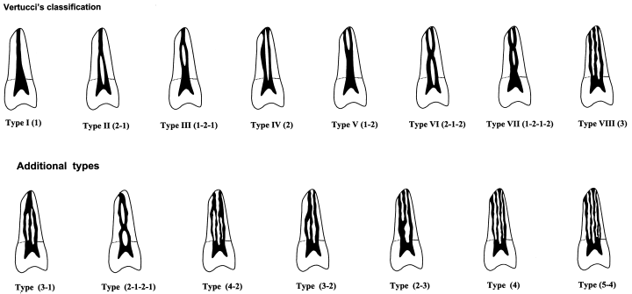

Классификация Weine (1996)
1 тип - единственный канал, имеющий одно устье и одно апикальное отверстие.
2 тип - два канала, соединяющиеся в один, одно апикальное отверстие.
3 тип - два отдельных канала от пульпарной полости до верхушки корня.
4 тип - один канал, который делится надвое на различном уровне корня и заканчивается двумя апикальными отверстиями [62].
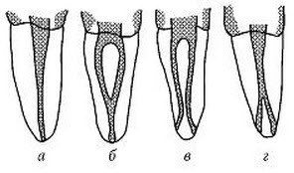

Классификация Gulabivala (2001)
В 2001 году K. Gulabivala в статье «Root and canal morphology of Burmese mandibular molars» на основании анализа 331 моляров нижней челюсти бирманцев предложил 7 дополнительных типов строения, тем самым расширив классификацию Vertucci [42].

Классификация Gulabivala (2002)
В 2002 году выходит статья «Root and canal morphology of Thai mandibular molars», в которой K. Gulabivala, проанализировав 351 моляр нижней челюсти тайцев, предложил 5 дополнительных типов корневых каналов к классификации Vertucci [43].

Классификация S. Sert (2004)
В 2004 году в статье «Investigation of the root canal configurations of mandibular permanent teeth in the Turkish population» S. Sert, на основании анализа 1400 моляров нижней челюсти турков, выделил 15 дополнительных вариаций к классификации Vertucci [44].

Помимо классификаций хода корневых каналов, были изучены различные типы С-образных каналов, перешейков (истмусов), углов изгиба корней и других особенностей.

Классификация истмусов Yi-Hsu & Kim (1998)
Тип 1. 2 или 3 канала без связи друг с другом
Тип 2. 2 магистральных канала имеют неполную связь друг с другом
Тип 3. 3 магистральных канала связаны друг с другом (также сюда включается неполная С-шейп конфигурация каналов)
Тип 4. Каналы имеют полноценное соединение друг с другом
Тип 5. Полноценное соединение 2 магистральных каналов присутствует на всем протяжении от устья до апекса.

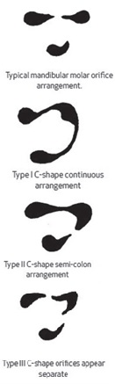
Классификация С-образных каналов по Melton (1991):
Типичное расположение устьев каналов в моляре
Тип 1 С-шейп, канал в виде одного сплошного пространства
в виде полумесяца без отдельных устьев
Тип 2 С-шейп, расположение в виде точки с запятой.
Тип 3 Три отдельных устья [47].

Классификация С-шейп каналов по Fan (2004):

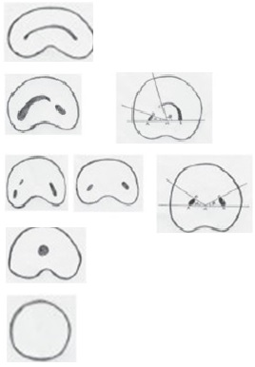
Тип 1. Непрерывный С-шейп канал от устья до апекса.
Тип 2. C-шейп разделяется на 2 канала, расположенных в виде точки с запятой, разница их углов составляет не менее 60 градусов.
Тип 3. 2 или 3 раздельных канала, разница их углов составляет более 60 градусов
Тип 4. Только 1 круглый или овальный канал
Тип 5. Канал не обозревается на всем протяжении или открывается ближе к апексу [45].

Классификация S.S. Schneider по величине угла курватуры корневого канала (2009)
1. прямой корневой канал – угол изгиба менее 5 градусов
2. умеренный изгиб 10-20 градусов
3. выраженный изгиб 25-70 градусов.

Классификация Ю.А.Винниченко (1990) по степени сложности обработки канала:
1) инструментально легко доступные с углом изгиба от 0° до 25°;
2) инструментально трудно доступные с углом изгиба от 25° до 50°;
3) инструментально недоступные с углом изгиба более 50° [2].

Классификация Ingle (1976) по типам сложности эндодонтического лечения:
Тип 1. Незначительное искривление корневого канала.
Тип 2. Наличие таких анатомических особенностей как выраженная кривизна канала, сложная апикальная часть, изгибающиеся или разделяющиеся каналы, несколько апикальных отверстий.
Тип 3. Открытая верхушка, несформированный корень.
Тип 4. Молочные зубы, резорбция верхушки корня [3]

1.8 Классическая анатомия корневых каналов
Центральный верхний резец в 100% случаев имеет один корень и один канал и, следовательно, относится к типу 1 по Vertucci. Просвет пульпарной камеры имеет треугольную форму в пришеечной части и ближе к апексу принимает округлую форму, при этом ее просвет в вестибуло-оральном размере шире чем в медио-дистальном. Коронковая пульпа имеет 3 рога. В молодых зубах пульповая камера доходит до режущей трети коронки. В пожилом возрасте из-за отложения заместительного дентина пульпа может вскрываться лишь в пришеечной части коронки. Очень часто встречаются латеральные каналы, а анатомический апекс редко совпадает с рентгенологическим, обычно он находится латерально в пределах 2 мм.

Боковой верхний резец так же имеет один корень и один канал. Он имеет более овальную форму в цервикальной части и круглую у апекса. Корень в апикальной трети обычно искривлен в дистальном направлении, поэтому на прицельных снимках кажется короче, чем в действительности. Если не учитывать этот момент, во время инструментальной обработки может произойти перфорация или транспортация апекса. В 60% имеются латеральные каналы, апикальное отверстие обычно не совпадает с верхушкой корня.

Верхний клык имеет один корень и один канал овальной формы, обычно прямой и длинный. Апикальная треть корня часто прилегает к передней стенке гайморовой пазухи, а при ее высокой пневматизации может и врастать в ее полость. Поэтому последние 2-3 мм верхушки часто могут изгибаться в различных направлениях. Над верхушкой корня вестибулярная кортикальная пластинка часто разрушается с образованием фенестрации. Этот нюанс следует учитывать, обнаруживая болезненную пальпацию в области проекции верхушки корня после пломбирования. По сравнению с верхними резцами дополнительные каналы обнаруживаются сравнительно редко. Апекс может располагаться как на анатомической верхушке, так и латерально от нее, особенно при апикальном изгибе.

Первый верхний премоляр чаще имеет в своем строении два корня: щечный и небный. 2 корня и 2 канала встречается у 56% первых верхних премоляров, 1 корень и 2 канала (2 тип по Vertucci) в 40% случаев. В 4% обнаруживаются трехкорневые премоляры, имеющие сходство с верхними большими коренными зубами. Корни могут срастаться вовсе, при этом каналов может обнаруживаться один или два, соединяющиеся перешейками и сосудистыми сетями. Апикальная треть корней верхних первых премоляров обычно имеет резкое сужение и изгиб и заканчивается очень узкими верхушками.

Второй премоляр чаще однокорневой одноканальный. Канал обнаруживается в центре полости доступа, имеет овальную форму. Если же канал щелевидный, то возможно наличие второго канала. В 48% случаев встречается строение по типу 1 классификации Вертуччи, в 27% – тип 2, в 24% - типы 4-7, в 1% - тип 8. Если присутствует два канала, небный имеет прямой форму, а щечный изогнут. При близости верхнечелюстных синусов встречаются изгибы корней в апикальной трети.

Первый верхний моляр является одним из ключей окклюзии, что определяет его функциональную важность, и в то же время имеет наиболее сложное анатомическое строение, что определяет наибольшее количество неудач в его эндодонтическом лечении. Небный корень имеет самую большую длину и часто изгибается в щечном направлении. Мезио-буккальный и дисто-буккальный примерно одинаковы по длине, их мезиальная поверхность вогнута, а дистальная имеет изгиб только на у самой верхушки. Дистально-щечный корень чаще всего прямой, одноканальный, имеет конусовидную форму. Мезио-буккальный корень в 95% случаев двухканален. Дополнительный мезио-буккальный канал по диаметру уже остальных и имеет устье, располагающееся ниже остальных. Существует правило нахождения дополнительного мезио-буккального канала (МБ-2 канала): его следует искать на линии, соединяющей устье основного МБ канала и устье нёбного канала. МБ-2 канал может иметь отдельное апикальное отверстие или сливаться с основным МБ-1 каналом.

Второй верхний моляр может иметь в своем строении 3 корня и 3 канала, 2 сросшихся между собой корня и 2 канала; 1 корень и 1 широкий канал. Часто эти зубы имеют близко расположенные и даже сросшиеся корни, например, срастание небного и одного из щечных корней; срастание щечных корней между собой. Кроме того, возможно наличие дополнительного мезиально-небного корня. На прицельном снимке тени каналов обычно наслаиваются друг на друга, что затрудняет оценку анатомии. Корни верхних вторых моляров обычно короче и не так изогнуты по сравнению с первыми молярами. Три устья располагаются по вершинам тупоконечного треугольника или почти на одной линии. Дополнительный медиально-щечный канал встречается реже, чем у первых моляров. Кроме того, для этой группы зубов характерна тауродонтия – аномалия строения, проявляющаяся в виде удлиненной в апикальном направлении пульпарной камеры и укороченными корнями.

Анатомия корня третьего моляра очень вариативна и абсолютно непредсказуема. Перед решением выполнять эндодонтическое лечение этой группы зубов, рекомендуется произвести исследование морфологии корневых каналов, оценить их количество и наличие изгибов. Верхние восьмые зубы могут быть 1, 2 или 3-канальными. Их ход, формы изгибов и разветвления очень вариабельны.

Первые и вторые нижние резцы в 40% случаев имеют двухканальное строение. Среди них 1,3% имеют два отдельных апекса. Как правило, два канала на каком-либо уровне корня сливаются в один, причем угол расхождения каналов, уровень слияния каналов, ширина межканального дентинного перешейка варьируют от случая к случаю. По классификации Вертуччи чаще всего встречаются типы 3 и 4. При наличии одного канала, он имеет прямую форму и располагается ближе к вестибулярному краю пульпарной камеры. При наличии 2 каналов, они расположены вестибулярно и лингвально. Наибольшие трудности в поиске создает язычный канал. Чаще всего он отходит под острым углом, что затрудняет создание прямолинейного доступа. Если пульпарная полость расположена не по центру, а файл в канале отклоняется язычно, то скорее всего этот зуб имеет два канала. Очень часто встречаются щелевидная форма канала, апикальные изгибы и дополнительные каналы.

Клык нижней челюсти значительно шире резцов в мезио-дистальном направлении. В пришеечной части форма канала овальная, в средней - круглая. Очень редко встречается двухканальное или двухкорневое строение.

Первые нижние премоляры обычно имеют тонкие корни, с вогнутостью на мезиальной поверхности. Из-за язычного наклона коронок этих зубов и миниатюрного язычного бугра затрудняется топографическое определение пульпарной камеры. Корни в поперечном сечении часто имеют С-образное строение с мезио-лингвальной инвагинацией. В 70% случаев первые нижние премоляры одноканальны. В верхней и средней части канал в вестибуло-оральной плоскости широкий, а в апикальной - очень узкий. В 30% случаев встречается 2 канала: щечный и язычный. В отличие от зубов, имеющих один канал, полость пульпы в области шейки имеет не круглое поперечное сечение, а овальное. Разделение каналов может происходить на любом уровне, вплоть до апикальной трети, поэтому при инструментальной обработке каналов в язычную часть канала файл следует вводить с щечным изгибом, а в щечную – с язычной.

Вторые нижние премоляры в 80% случаев однокорневые одноканальные, в 12% случаев при наличии одного корня встречается двухканальное строение. Согласно исследованиям Vertucci, в такой ситуации имеется одно апикальное отверстие в 97,5% зубах, а два отверстия – только в 2,5%. Также необходимо помнить о близости подбородочного отверстия. При рассмотрении прицельного снимка можно ошибочно принять тень отверстия за периапикальные изменения. Вторым важным моментом является возможность временной парестезии ментального нерва при наличии острого воспалительного процесса в области нижних премоляров.

Первый нижний моляр чаще всего двухкорневой трехканальный. В медиальном корне два канала. В дистальном в 52% случаев – один. Соответственно, 48% зубов имеют в дистальном корне два канала. При наличии одного канала, он значительно шире, чем каналы мезиального корня. Апекс чаще всего располагается на дистальной поверхности корня. Если устье дистального канала в вестибуло-оральном направлении овальное, это может свидетельствовать о наличии двух каналов или щелевидного канала со сложной сетевидной конфигурацией. В медиальном корне устья каналов расположены щечно и язычно относительно верхних бугров. За счет вогнутости дистальной поверхности мезиального корня эти каналы в поперечном сечении имеют полулунную или 8-образную форму. Кроме дистальной поверхности медиального корня, имеется вогнутость на медиальной поверхности дистального корня. Такие изгибы корня делают его стенки очень тонкими. При выполнении чрезмерного объема инструментальной обработки каналов на поверхности вогнутости может произойти ленточной перфорации корня. Мезио-буккальный канал часто бывает сильно искривлен: вначале он отклоняется медиально, а в средней трети – дистально. Мезио-лингвальный канал шире и прямее, иногда отклоняется медиально у верхушки.

Второй нижний моляр часто характеризуется близким расположением корней. По сравнению с первым нижним моляром, его корни короче, каналы более искривлены и имеется большее количество вариаций. Корни постепенно сходятся дистально. Верхущки корней расположены очень близко друг к другу. В 77% случаев встречается двухкорневое двухканальное строение. 13% вторых нижних моляров имеют 2 канала, 3% - 1 канал, 7% - 4 канала. Узкое овальное устье дистального канала может свидетельствовать о наличии двух каналов в дистальном корне .

Третий нижний моляр анатомически непредсказуем. Хорошо сформированные коронки часто сочетаются с сильно изогнутыми, короткими, спаянными корнями. Количество и конфигурация каналов вариабельны [1, 3, 5, 6].

1.9 Вариации классического строения корневых каналов
Причина подобных вариаций заключается в следующем. В процессе одонтогенеза при разрастании краев эмалевого органа образуется корневое эпителиальное влагалище Гертвига, имеющее вид чехла. Оно врастает в мезенхиму зубного сосочка и определяет развитие одонтобластов, которые в свою очередь вырабатывают дентин корня. По мере редукции корневого эпителиального влагалища клетки зубного мешочка проходят дифференцировку и начинают вырабатывать цемент корня. Известно, что одонтогенез очень чувствителен к влиянию экзогенных и эндогенных факторов. Любое нарушение в развитии гертвиговского эпителиального влагалища изменяют процесс созревания зачатка зуба и приводят к анатомическим вариациям морфологии корней [13].
Форма и размеры канально-корневой системы меняются в зависимости от стадии развития зуба. Е.А. Абакумова (1958) выделяет две стадии, которые проходит зуб после прорезывания: стадию «несформированной верхушки» и стадию «незакрытой верхушки».
Несформированная верхушка имеет вид воронки. Апикальное отверстие шире, чем коронковая часть канала, и называется «мушкетоподобным апексом». В дальнейшем в этой области будет формироваться апикальная дельта в соответствии с ходом сосудистых русел. В следующую стадию зуб переходит примерно через год, воронка исчезает и завершается формирование верхушки корня. Однако апикального сужения еще нет, оно сформируется в течение последующих трех лет [2].
Изначально канально-корневое строение определяется строением нервно-сосудистого ложа, что в свою очередь зависит от генетических факторов. Известно, что окончание формирования корней происходит примерно через 2 года после прорезывания зуба. В течение этого промежутка времени могут оказать влияние и функциональные факторы: жевательная нагрузка, хирургические и ортодонтические вмешательства, давление языка, неправильное направление прорезывания зуба, ведущее к дистопии, вредные привычки.
Система канала включает основной (магистральный) канал, дополнительные (латеральные) каналы и апикальную дельту. Между магистральными каналами могут проходить трансверзальные анастомозы [7].
Латеральные каналы формируются, когда в процессе однотогенеза корневое эпителиальное влагалище Гертвига обрастает сосудистно-нервный пучок пульпы. В 75% случаев латеральные каналы встречаются в апикальной трети и формируют апикальную дельту, в 11,4% - в средней трети и 6,3% - в корональной. О наличии бокового ответвления следует думать, если имеется очаг разрежения кости в области латеральной поверхности корня.
Добавочные каналы встречаются в области фуркации многокорневых зубов. В фиссуре между мезио-буккальным и мезиолингвальными каналами иногда располагается срединный мезиальный канал (ММ). Его встречаемость варьирует от 1% до 15%. При обследовании фиссуры эндодонтическим эксплорером и обнаружении углубления или устья, следует обработать это место ультразвуком до момента, когда в канал сможет зайти инициальный файл. В дистальном корне могут обнаружиться следующие каналы: дистальный при наличии только одного канала в корне; дистально-щечный, дистально-язычный и средне-дистальный канал. За счет добавочных каналов моляры могут стать 5, 6, 7-канальными, о чем свидетельствуют различные статьи, рассматривающие подобные клинические случаи [28, 29]. Например, A. Martinez-Berna и P. Ruiz-Bafanelli описали три случая наличия у корней верхних первых моляров 6 каналов – 3 медиальных, 2 дистальных и 1 небного.
Поперечная форма канала также весьма вариабельна, она может быть в виде круга, овала, щели, капли, восьмерки. Форма канала определяется формой самого корня. Полулунные, 8-образные, овальные каналы при обработке круглыми в сечении ротационными инструментами расширяются неравномерно, из-за возможности истончения дентина возможны стрип-перфорации.
Некоторые премоляры имеют морфологическую анатомию, схожую с молярами, и этот феномен называется моляризацией. Например, встречаются верхние премоляры с 2 щечными корнями и одним небным. Нижние премоляры могут иметь 2 корня: мезиальный и дистальный.
Также существует такая аномалия строения моляров как тауродонтизм – так называемые «бычьи» зубы. Коронковая часть и пульпарная камера значительно удлиняются в апикальном направлении, а корни соответственно укорачиваются. Трудность при лечении таких зубов заключается в возможном кровотечении при удалении коронковой пульпы, а также в определении устьев корневых каналов [14].
В процессе развития зуба число каналов и апикальных отверстий может меняться. Вследствие облитерации из широкого щелевидного канала может произойти образование двух круглых. Например, в пожилом возрасте часто встречаются склерозированные каналы вследствие отложения вторичного дентина. Канализацию корня определяет состояние сосудисто-нервного пучка пульпы. Сужение канала приводит к изменению его формы – например, из щелевидной в круглую. Пульпарное пространство деформируется при оказании на зуб хронической нефизиологической нагрузки, например, при патологической стираемости, бруксизме, нарушениях прикуса.
В основе всех дегенеративных процессов в пульпе лежит ее ишемия, исходом которой является либо усиленная минерализация (отложения вторичного дентина, кальцификаты), либо вакуолизация. Оба процесса ведут к уменьшению количества пульпарной ткани, а значит к склерозированию корневого канала.
С возрастом форма пульпарного пространства может изменяться вследствие образования дентиклей, кальцификатов, отложения вторичного и третичного дентина [2].

1.10 Встречаемость аномалий анатомии корневых каналов у различных рас и народов.
Помимо различий в строении пульпарного пространства в различных возрастных категориях, выявлены существенные различия строения канально-корневой системы у различных расовых и этнических групп. На сегодняшний день проведено множество исследований среди корейского, турецкого, арабского, индийского, грузинского населения по изучению особенностей канально-корневой системы [27, 46, 49, 50, 51, 52, 60, 61]. Оказалось, что эндодонтические параметры зубов у людей различных национальных и географических зон весьма вариабельны, и имеются четкие закономерности и взаимосвязи между особенностями морфологии и этнической принадлежностью [25].
Нижние моляры могут быть трехкорневыми, при этом третий корень располагается щечно (radix paramolaris) или язычно (radix entomolaris). Считается, что частота встречаемости трехкорневых нижних моляров связана с этнической принадлежностью. Например, африканцев (бушмены, банту, сенегальцы) такие аномалии встречаются в 3% случаев, в евразийской (британцы, датчане, немцы, финны) и индийской группах - до 5%, у лиц монголоидной расы (китайцы, эскимосы и американские индейцы) - до 40%. Для объяснения этиологии развития сверхкомплектных корней предложено две теории: либо это обусловлено влиянием экзогенных фактора, влияющих на одонтогенез, либо имеется некий атавистический ген или даже полигенетическая система, программирующая развитие radix para- и entomolaris [54].
Radix paramolaris встречается значительно реже, чем entomolaris, почти никогда у первых нижних моляров. Radix entomolaris располагается дистально-язычно, при этом его верхняя треть может быть полностью или частично сращена с дистальным корнем моляра. Размер варьирует от короткого рудиментарного выроста до нормальной длины. Апикальная треть корня часто изогнута щечно. Дополнительные корни сложно диагностировать по внутриротовой рентгенограмме даже при ангуляции, поскольку их тень накладываться на дистальный корень, в то время как на КЛКТ данная аномалия прекрасно визуализируется [67].
Еще одной анатомической аномалией являются С-образные каналы, встречающиеся в молярах верхней челюсти, первых нижних молярах, и наиболее часто во вторых нижних молярах. Средняя частота их встречаемости составляет 8% населения, но у азиатской группы (китайцы и другие популяции северной и западной Азии) – до 31% [58]. С-шейп каналы образуются в результате нарушения слияния эпителия влагалища Гертвига щечно или язычно [14].
По данным Walker (1988), у европейцев и африканцев почти не встречается второй канал в дистальном корне первого моляра нижней челюсти, в то время как у американских индейцев, азиат, алеутов и эскимосов процент его нахождения очень высок [64]. Что касается второго нижнего моляра, Walker в своей статье «Root form and canal anatomy of mandibular second molars in a southern Chinese population» (1988) докладывает о высокой частоте слияния корней у азиат и эскимосов [63]. Впоследствии, это было подтверждено данными S.A. Manning (1990), который также описал более высокую встречаемость однокорневых вторых нижних моляров с С-шейп каналами среди азиат по сравнению с европейской популяцией [66].
В результате оценки 1400 постоянных зубов у населения Турции Caliskan обнаружили более 1 канала в 55% мезио-буккальных корней верхних седьмых зубов, в 30% дисто-буккальных корней нижних седьмых зубов и в 22% латеральных верхних резцах. Авторы сделали выводы о том, что на особенности анатомического строения корней влияют этнические особенности населения.
Большое разнообразие строения имеют нижние резцы. Kartal и Yanikoglu в результате исследования 100 зубов данной группы обнаружили 2 новых типа строения каналов. Первая состоит из двух каналов, начинающихся в полости зуба и идущих до середины корня, затем один из них (язычный) разделяется надвое. Затем эти три канала сливаются в один в апикальной трети корня и открываются одним апикальным отверстием. Вторая конфигурация представлена в виде одного канала, который в средней трети корня разделяется надвое, затем повторно сходится в один, который снова разделяется на три отдельных канала с отдельными апексами.
При изучении нижних моляров у жителей Бирмы Gulabivala обнаружил 7 дополнительных типов строения. Первый и второй: 3 канала соединяющиеся в 1 или 2 канала. Третий: 2 канала, разделяющиеся на 3. Четвертый: 2 канала, соединяющихся в 1, повторно разделяющиеся на 2 и заканчивающиеся как 1 канал. Пятый: 4 канала, соединяющиеся в 2. Шестой: 4 канала. Седьмой: 5 каналов, объединяющихся в 4 у апекса.
Кроме того, была выполнена работа по оценке анатомии 2800 зубов у турецких жителей. Sert и Bayirli выявили, что 99% зубов имели анатомию, идентичную классификации Vertucci. Оставшийся 1% (36 зубов) представляли собой 14 дополнительных вариантов анатомии, причем в 2 раза чаще нестандартную анатомию имели зубы нижней челюсти. Эти авторы также сделали вывод о том, что этническая принадлежность играет роль в морфологии канала.
Факт того, что нестандартная анатомия корневых каналов встречается в различных расовых группах, подтвердила работа Trope. В своей работе он показал, что африканские пациенты чаще европейских имеют нижние премоляры с двумя и более каналами. У африканцев в первых премолярах более одного канала обнаружилось в 32,8% случаев, а во вторых премолярах - в 7,8%. В то время у европейцев в первых премолярах более одного канала встречаются в 13,7% случаев и во вторых премолярах в 2,8% случаев
Walker показал, что жители Азии имеют разные проценты типов строения каналов по сравнению с жителями Африки и Европы. Wasti в своей работе пришел к выводу, что южно-азиатские пакистанцы имеют отличную от жителей Европы морфологию корневых каналов.
Manning обнаружил, что у жителей Азии встречается сравнительно высокий процент однокорневых вторых нижних моляров с каналами формы С-шейп. Но в то же время Weine показал, что анатомия мезио-буккального корня верхних шестых зубов у японцев идентична анатомии зубов у жителей других расовых групп.
Как правило, нижние моляры имеют в своем строении 2 корня. Однако встречаются трехкорневые зубы с 2 или 3 каналами в медиальной корне и 1, 2 или 3 каналами в дистальном корне. DeMoor показал, что нижние шестые зубы иногда имеет дополнительный дистально-язычный корень (Radix entomolaris). Трехкорневые нижние шестые зубы встречаются менее чем в 3% случаев у африканцев, в 4,2% случаев у европеоидов, менее чем в 5% случаев у азиат и выше, чем в 5% случаев у монголоидов.
Значительно чаще встречаются вариации в морфологии по наличию каналов формы С-шейп. Такая форма канала чаще всего встречается у азиат, чем у европейцев. По данным Haddad, в 19.1% случаев такая анатомия встречается у ливанцев. Seo и Park обнаружили С-шейпы во вторых нижних каналах у 32,7% корейцев. Этот факт имеет большое практическое значение, поскольку анатомия С-образного канала создает технические трудности при инструментальной обработке и обтурации, и для более предсказуемого лечения необходимо использовать оптическое увеличение, ультразвук и технику обтурации горячей гуттаперчей [41].

1.11 Осложнения эндодонтического лечения
Ятрогенных факторов, определяющих неудачное лечение, может быть множество. Основными осложнениями являются:
- перфорация зуба, которая возникает при несоблюдении правил и принципов коронкового и корневого препарирования зуба
- неполноценное пломбирование канала, вследствие чего возникает апикальное подтекание и реинфецирование канала.
- потемнение коронковой части из-за неправильного формирования полости доступа и частичного удаления крыши пульпарной камеры;
- отлом инструмента в канале
- перфорация канала
- невыполнение рентгенологического обследования и неиспользование апекслокатора, отсутствие контроля обтурации;
- ошибки при расширении корневых каналов:
а) блокада просвета канала дентинными опилками
б) образование ступенек
в) избыточное продольное расширение корневого канала по внутренней кривизне корня (stripping)
г) стрип-перфорация
д) образование чрезмерного апикального расширения или уступа (zipping)
е) транспортация апикального отверстия
- ошибки при медикаментозной обработке:
а) выведение гипохлорита натрия за апикальное отверстие
б) недостаточная дезинфекция
в) отлом ультразвукового файла при озвучивании раствора.
- выведение пломбировочного материала за апекс (силера, гуттаперчевого штифта)
- пропуск корневого канала [8, 9,10].

Помимо вышеперечисленных осложнений особо важно упомянуть об ошибках диагностики, связанных с недостаточной визуализацией дна пульпарной камеры и изначально низким уровнем знанием особенностей морфологической анатомии канально-корневой системы [14]. Из всех разделов стоматологии эндодонтия является самой непредсказуемой и непростой, поскольку система корневых каналов с одной стороны имеет сложнейшее строение, а с другой - идеальные условия для развития патогенной микрофлоры [23].

Глава 2. МАТЕРИАЛЫ И МЕТОДЫ

Для достижения поставленной цели был проведет ретроспективный анализ 63 компьютерных томограмм пациентов в возрасте от 26 до 64 лет (42 женщины и 21 мужчина), находящихся на лечении на кафедре стоматологии факультета Стоматологии и Медицинских Технологий СПбГУ в стоматологическом отделении СПб ГБУЗ "Городская поликлиника №39", и в центре эстетической стоматологии «Эверест» за 2012 - 2016 год.

Для выявления закономерной связи исследуемых параметров зубочелюстной системы с возрастом все пациенты были разбиты на группы согласно классификации возраста по ВОЗ (1996):
Молодой 18-44 лет – 26 чел. (21 женщина и 5 мужчин)
Средний 45-59 лет – 29 чел. (16 женщин и 13 мужчин)
Пожилой 60-74 лет – 8 чел. (5 женщин и 3 мужчины)
Старческий 75-90 лет и долголетие +90 лет - не вошли в исследуемые группы.

Критериями исключения клкт пациентов из исследуемой группы служили:
- Дефекты съемки (движения пациентов во время съемки, приводящие к двойному контуру и размытию снимка)
- Полная адентия верхней и нижней челюсти
- Тотальное протезирование металлокерамическими конструкциями, приводящее к значительному количеству артефактов на снимке.

Метод исследования: рентгенографический, конусно-лучевая компьютерная томография.

Компьютерные томограммы визуализировались в следующих программах:
Программа | Совместимые томографы | Фирма-производитель | Количество КЛКТ
Galileos viewer | ORTHOPHOS SL 3D, ORTHOPHOS XG 3D, GALILEOS Comfort | Sirona Dental Systems GmbH, Германия | 32
i-Dixel One data viewer | 3D Accuitomo 170, Veraviewepocs 3D R100, Veraviewepocs 3D F40 | J. Morita, Inc, Япония | 4
Icat-vision | Gendex GXS-700, Gendex Expert DC, Gendex GXDP-300, GendeX GXDP-700, KaVo Pan eXam Plus 3D, Gendex GXCB-500, KaVo 3D eX | KaVo Dental Russland GmbH, США | 8
One volume viewer | 3D Accuitomo 170, Veraviewepocs 3D R100, Veraviewepocs 3D F40 | J. Morita, Inc, Япония | 1
CS 3D imaging | CS 9000 System,  CS 9300 System | Carestream Dental, Франция | 2
Invivo viewer | KaVo 3D eXam, Gendex CB-500 | Anatomage, США | 1
Picasso viewer (Ez3D2009) | Picasso Pro ЕСТ-12 | "Vatech & Е-WOO", Южная Корея | 15

В целом, были проанализированы 63 компьютерные томограммы и оценена анатомия корневых каналов 1352 зубов. Распределение зубов по групповой принадлежности представлено в таблице 1.
Таблица 1. Распределение исследованных зубов по группам (количество зубов)
 | 1┴1  1┬1 | 2┴2  2┬2 | 3┴3  3┬3 | 4┴4  4┬4 | 5┴5  5┬5 | 6┴6  6┬6 | 7┴7  7┬7 | всего
ВЧ | 123 | 115 | 118 | 99 | 81 | 67 | 78 | 681
НЧ | 115 | 118 | 123 | 108 | 87 | 44 | 76 | 671
всего | 238 | 233 | 241 | 207 | 168 | 111 | 154 | 1352

Критерии оценки качества эндодонтического лечения по данным КЛКТ:
Рентгенологические признаки успешно проведенного лечения:
1. На всем протяжении канала тень пломбировочного материала прослеживается в виде непрерывной линии. Обтурация произведена до апикального отверстия.
2. Периодонтальная щель имеет четкие контуры и нормальную ширину.
3. В области верхушки корня патологические изменения костной ткани в виде очагов просветления визуально не определяются.
4. Кортикальная пластинка нижней стенки верхнечелюстного синуса в области проекции верхушки зуба прослеживается на всем протяжении.

Рентгенологические признаки неудачного эндодонтического лечения:
1. Тень пломбировочного материала в канале прослеживается фрагментарно или располагается пристеночно, негомогенна по плотности.
2. Недостаточная глубина обтурации: тень пломбировочного материала в канале прослеживается на протяжении половины или трети длины корня.
3. В просвете корня визуализируется фрагмент эндодонтического инструмента.
4. Определяется расширение периодонтальной щели у верхушки корня или на всем протяжении.
5. Визуализируется фрагментарная деструкция кортикальной пластинки альвеолы у верхушки корня.
6. В области верхушки корня определяется деструкция костной ткани в виде участка сниженной плотности без четких контуров.
7. В области верхушки корня зуба определяется очаг просветления с четкими контурами округлой формы.
8. Нарушение непрерывности кортикальной пластинки нижней стенки верхнечелюстного синуса.

По результатам оценки качества эндодонтии все депульпированные зубы были распределены на 5 наиболее часто встречающихся категорий:
1. качественная обтурация системы корневых каналов
2. недостаточная глубина обтурации одного/нескольких корневых каналов до физиологической верхушки
3. выведение пломбировочного материала за верхушку зуба
4. ненахождение одного/нескольких коневых каналов и отсутствие в просвете пломбировочного материала.
5. сочетание 2 и 4 ситуаций.
При анализе архивного материала учитывалось 7 критериев, характеризующих особенности анатомии корневых каналов:
- Определение количества корней у каждой группы зубов
- Определение количества корневых каналов у каждой группы зубов.
- При наличии нескольких каналов в одном корне – тип по классификации Vertucci (1984)
- Форма поперечного сечения каналов
- Наличие изгиба корня и направления отклонения
- Для боковой группы зубов верхней челюсти – соотношение с верхнечелюстным синусом
- Для нижних премоляров – близость верхушек корней к ментальному отверстию.

Критерии оценивания удобства работы с программой для просмотра снимков КЛКТ:
1. Особенности базового интерфейса:
А) основные поля на главном экране
Б) состав панели инструментов
В) визуализация полей на экране
Г) возможность вращения осей
Д) шкала яркость/контрастность
Е) функция произвольного сечения (кросс-секция)
Ж) настраиваемая толщина среза
З) синхронизованность осей
И) возможность скрытия ориентационных осей
2. Юзабилити - качественный признак, определяющий, насколько интерфейс пользователя легок в использовании.
3. Скорость загрузки информации с диска.
4. Размер и качество выходных данных (размер снимаемой области и четкость полученных срезов) – зависит от вида томографа, информацию от которого обрабатывает программа-просмотрщик.

Методы статистической обработки данных.
Статистическая обработка включала вычисление параметров средних величин и их отклонений, достоверности отличий с использованием критерия Стьюдента (достоверность различий полагали по общепринятым требованиям р<0,05) в программе Microsoft Exel. Для визуализации результатов исследования были построены диаграммы.

Глава 3 РЕЗУЛЬТАТЫ СОБСТВЕННЫХ ИССЛЕДОВАНИЙ

3.1 Качество эндодонтического лечения
Для оценки качества эндодонтического лечения были использованы критерии рентгенологического метода исследования, описанные в главе 2 «Материалы и методы». Всего пролеченными по поводу осложненного кариеса оказался 361 зуб. В среднем, на каждого человека независимо от возраста приходится 5,73 ± 0,51 депульпированных зуба.
В первой возрастной группе (18-44 года) среднее количество эндодонтически леченных зубов составило 4,81 ± 0,79 зубов. Во второй возрастной группе (45-59 лет) -6,39±0,76 зубов. В третьей возрастной группе (60-74 лет) - 6,37±1,71 зубов.

Диаграмма 1. Распределение среднего числа депульпированных зубов в зависимости от возрастной группы.

По половому признаку данные показатели распределились следующим образом: женщины имели в среднем 5,67 ±0,59 депульпированных зубов, мужчины – 5,85 ±1,03. Различия статистически не значимы (p>0,05).
Для выявления групп зубов, наиболее часто подвергающихся эндодонтическому лечению, были подсчитаны суммарные показатели депульпированных зубов по групповой принадлежности и выстроены в порядке убывания:
Верхние первые моляры – 39 зубов (11,40±1,72%)
Нижние вторые моляры – 36 зубов (10,53±1,66%)
Нижние первые моляры – 35 зуба (10,23±1,64 %)
Верхние центральные резцы 34 зубов (9,94±1,62%)
Верхние вторые премоляры – 31 зубов (9,08±1,55%)
Верхние первые премоляры, верхние вторые моляры, верхние латеральные резцы – 26 зубов (по 7,60±1,43%)
Нижние вторые премоляры –24 зубов (7,02±1,38%)
Нижние первые премоляры 20 зубов (5,85±1,27%)
Верхние клыки – 19 зубов (5,56±1,24%)
Нижние клыки – 12 зубов (3,51±1,00%).
Нижние центральные резцы – 8 зубов (2,34±0,82%)
Нижние латеральные резцы 6 зубов (1,75±0,71%)
Общее число эндодонтически пролеченных зубов – 342

Диаграмма 2. Распределение удельного веса эндодонтически пролеченных зубов по групповой принадлежности

Качественная обтурация системы корневых каналов по данным КЛКТ наблюдалась в 257 зубах, что составляет 71,19 ±2,38% всех эндодонтически пролеченных зубов.
Недостаточная глубина обтурации наблюдалась в 58 зубах – 16,07 ±1,93%.
Выведение материала за апекс – 20 зубов (5,54 ±1,20%).
Ненахождение корневых каналов – 14 зубов (3,88 ±1,02%).
Сочетание недостаточной глубины обтурации в одном канале и ненахождения других корневых каналов – 16 зубов (4,43 ±1,08%).

Диаграмма 3. Распределение удельного веса качественной обтурации и наиболее часто встречающихся ошибок в процентах.

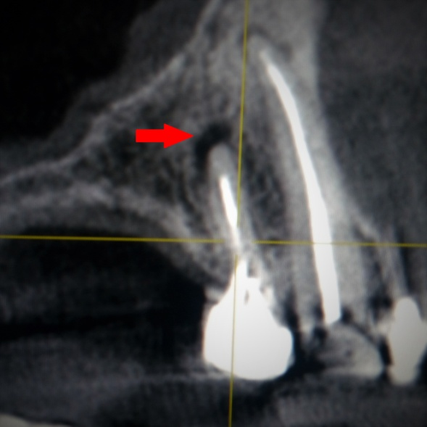
Рис. 1 Саггитальный срез 14 зуба. Разрежение костной ткани, соответствующее хроническому апикальному периодонтиту 14 зуба. Радиологический апекс не обтурирован.

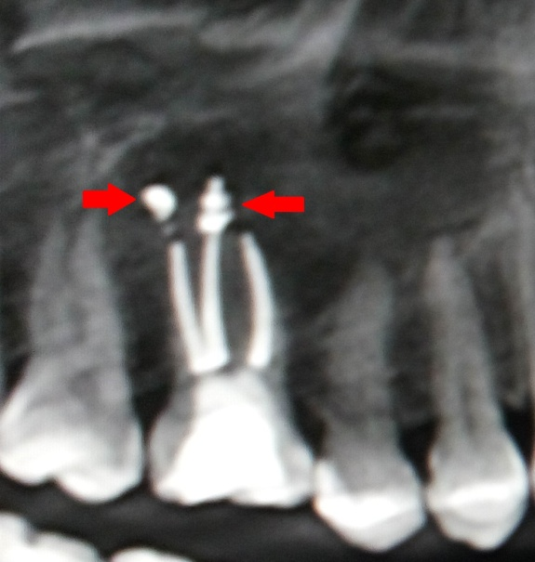
Рис. 2 Саггитальный срез 16 зуба. Выведение пломбировочного материала за апикальное отверсти

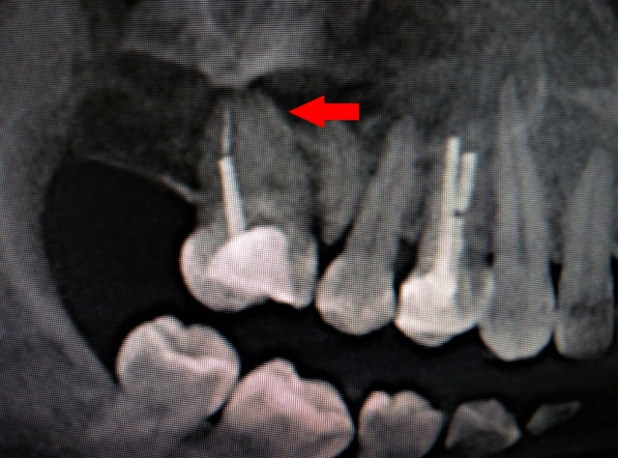
Рис. 3 Саггитальный срез 16 зуба. Пропуск медиально-щечного и небного каналов, обтурирован только дистально-щечный канал.

3.2 Удаление зубов после лечения по поводу осложненного кариеса
При оценке зубочелюстной системы на основе 63 компьютерных томограмм было отмечено наличие зубных дефектов различной протяженности.
В первой возрастной группе (18-44 года) среднее число удаленных зубов составило 4,69 ±0,75. Во второй возрастной группе (45-59 лет) – 7,55 ±1,18. В третьей возрастной группе (60-74 года) – 7,25 ±2,16. Независимо от возраста среднее число удаленных зубов 6,33 ±0,67.
У мужчин среднее число удаленных зубов составило 5,81 ±1,10, у женщин – 6,5 ±0,87. Различия статистически не значимы (p>0,05)

Для выявления групп зубов, наиболее часто подвергающихся удалению, были подсчитаны суммарные показатели отсутствующих зубов по групповой принадлежности и выстроены в порядке убывания:
Нижние вторые моляры – 59 зубов (14,32 ±1,73%)
Нижние первые моляры – 82 зуба (19,90 ±1,97% от всех удаленных зубов)
Верхние первые моляры – 50 зубов (12,14 +1,61%)
Верхние вторые моляры – 48 зубов (11,65 ±1,58%)
Верхние вторые премоляры – 45 зубов (10,92 ±1,54%)
Нижние вторые премоляры –39 зубов (9,47 ±1,44%)
Верхние первые премоляры 27 зубов (6,55 ±1,22%)
Нижние первые премоляры 18 зубов (4,37 ±1,01%)
Верхние латеральные резцы и нижние центральные резцы – по 11 зубов (по 2,67 ±0,79%)
Нижние латеральные резцы и верхние клыки – по 8 зубов (по 1,94 ±0,68%)
Верхние центральные резцы и нижние клыки – по 3 зуба (по 0,73 ±0,42%).
Общее число удаленных зубов – 412

Диаграмма 4. Распределение удельного веса удаленных зубов по групповой принадлежности
Для доказательства того, что основной причиной удаления является осложненный кариес и неэффективность его лечения, а не другие показания к удалению, было подсчитано, какие группы зубов наиболее часто подвергаются удалению у лиц первой возрастной группы (18-44 лет):
Нижние первые моляры – 28 зуба (25,00 ±4,09% от всех удаленных зубов)
Верхние вторые моляры и верхние вторые премоляры – 13 зубов (по 11,61 ±3,03%)
Верхние первые моляры – 12 зубов (10,71 +2,92%)
Нижние вторые моляры и нижние вторые премоляры – 11 зубов (по 9,82 ±2,81%)
Верхние первые премоляры - 10 зубов (8,93 ±2,69%)
Верхние и нижние латеральные резцы - 6 зубов (по 5,36 ±2,13%)
Нижние первые премоляры - 4 зубов (3,57 ±1,75%)
Верхние и нижние центральные резцы, верхние клыки – по 1 зубу (по 0,89 ±0,89%)
Нижние клыки – 0 удаленных зубов
Общее число удаленных зубов – 112

Диаграмма 5. Распределение удельного веса удаленных зубов по групповой принадлежности в первой возрастной группе (18-44 лет)

3.3 Сравнительная характеристика программ-просмотрщиков срезов КЛКТ

1) Особенности базового интерфейса:
- Основные поля на главном экране:
Galileos viewer | 5 полей: Панорама, 3 mpr-реформата, объемная реконструкция
Picasso viewer | 4 поля: 3 MPR-реформата, объемная реконструкция
I-cat vision | 7 полей: пациенты в базе данных, изображения пациента, сведения, панорамный, саггитальный, коронарный и аксиальный вид
Invivo viewer | 4 поля: 3 MPR-реформата, объемная реконструкция
i-Dixel One data viewer | 4 поля: 3 mpr-реформата и окно с характеристиками положения среза относительно осей
One volume viewer | 4 поля: 3 MPR-реформата, объемная реконструкция
CS 3D imaging | 4 поля: 3 MPR-реформата, объемная реконструкция

- Другие параметры
 | Galileos viewer | Picasso viewer | Invivo viewer | I-cat vision | i-Dixel One data viewer |  | One volume viewer | CS 3D ima-ging
панели инструментов | 1 | 2 | 2 | Скры-ты | 1 |  | 1 | 1
визуализация полей на экране | Любое окно можно растянуть на весь экран |  |  | Окна не растягиваются
возможность вращения осей | - | + | - | - | - | + |  | -
Шкала яркость/  контрастность | + | + | + | + | + | + |  | +
функция произ-вольного сечения (кросс-секция) | - | + | + | + | - | + |  | +
настраиваемая толщина среза | - | + | + | + | - | ₊ |  | +
синхронизован-ность осей | - | + | + | + | + | + |  | +
возможность скрытия ориентаци-онных осей | - | - | - | - | - | - |  | +

2) Юзабилити - cубъективная градация программ-просмотрщиков по возрастанию сложности в освоении:
1. Galileos viewer
2. i-Dixel One data viewer
3. One volume viewer
4. CS 3D imaging
5. Picasso viewer
6. Invivo viewer
7. I-cat vision

3) Скорость загрузки данных с диска:
1. i-Dixel One data viewer
2. One volume viewer
3. CS 3D imaging
4. Picasso viewer
5. Invivo viewer
6. I-cat vision
7. Galileos viewer

4) Объем исследования и качество выходных данных
 | Galileos viewer | Picasso viewer | I-cat vision | Invivo viewer | i-Dixel One data viewer | One volume viewer | CS 3D imaging
Объем исследования | 5х5,5 8х8, 15х15 | 12х8,5  8,5х8,5  8,5х5  5х5 | 8х8  14х8 | 8х8, 14х8 | 10х5, 8х5,4х4, 10х8, 8х8, 4х8 | 4х4,  8х8 | 5х3.75, 7х3.75, 5х5, 8х8, 10х5, 10х10, 17х13,5
Качество выходных данных | Среднее | Сред-нее | Ниже сред-него | Среднее | Высокое | Высо-кое | Высокое

3.4 Особенности анатомии корневых каналов

Верхние фронтальные зубы
При анализе корневых каналов верхних фронтальных зубов, а именно 123 центральных резцов, 115 латеральных резцов и 118 клыков, отклонений от стандартного варианта анатомии в плане количества корней, каналов, формы поперечного сечения каналов выявлено не было. Единственной особенностью является отклонение апикальной части корней в дистальном или медиальном направлении:
1 центральный и 2 латеральных резца – дистальное отклонение апикальной части корня.
1 латеральный резец – медиальное отклонение апикальной части корня.
12 клыков (10,2 %) – дистальное отклонение апикальной трети корня (рис.3).
1 клык – медиальное отклонение апикальной трети корня.

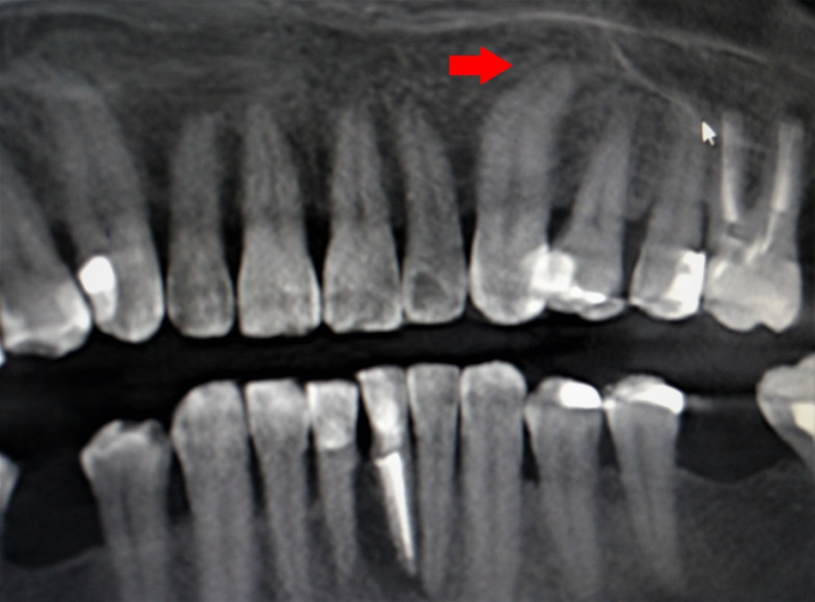
Рис. 3 Фрагмент панорамного вида. Дистальное отклонение апикальной трети корня 23 зуба.

Нижние фронтальные зубы
При анализе корневых систем 233 нижних центральных и латеральных резцов были выявлено значительное количество вариаций строения.
Вариант строения 1 корень – 1 канал (1 тип по классификации Вертуччи) встретился в 176 зубах (75,5%).
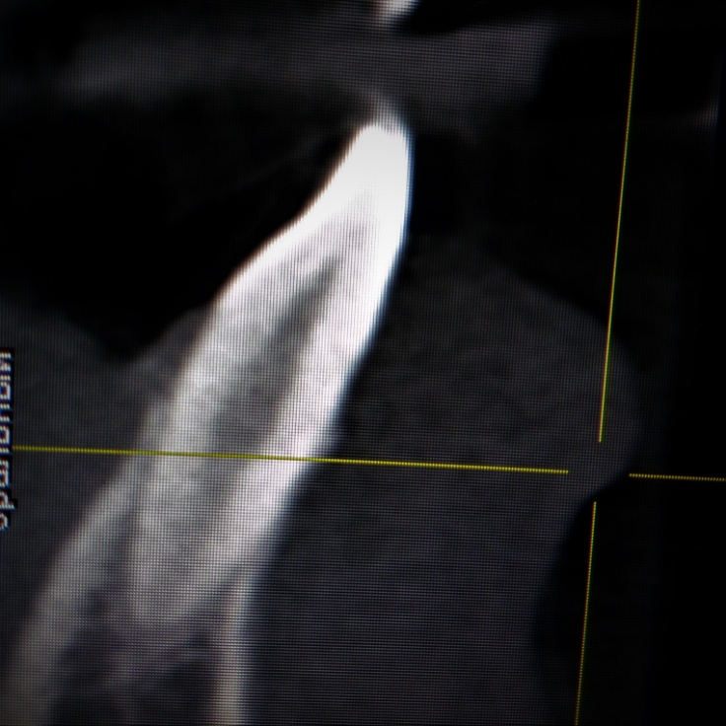
Рис. 4 Саггитальный срез 42 зуба. Определяется единственный широкий магистральный канал.

57 зубов имели 2 канала (рис. 5), сообщающихся между собой различным образом:
2 тип по Вертуччи (2-1) – 8 зубов (рис.6).
3 тип (1-2-1) – 40 зубов (рис. 7-9).
4 тип (2 параллельных канала) – 1 зуб.
6 тип (2-1-2-1) – 6 зубов (рис. 10-11).
Тип строения (1-2-1-2-1) – 2 зуба – анатомия выходит за рамки классификации Вертуччи (рис. 12).

Чаще всего среди двухканальных резцов встречается 3 тип –70,2% случаев. Магистральный канал может разветвляться как в средней, так и в апикальной частях корня. Соединение двух каналов также происходит на различном уровне, они могут располагаться как очень близко друг к другу, так и на достаточном расстоянии, расходясь в оральном и вестибулярной направлениях. Встречается слияние и у самого апикального отверстия. (Рис. 6-9)
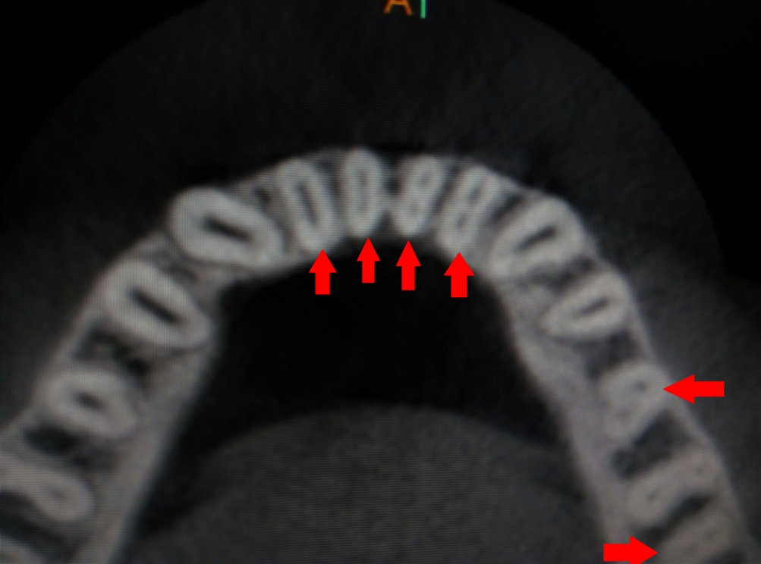
Рис. 5 Аксиальный срез через среднюю треть корней зубов нижней челюсти. 31,32,41 зубы имеют 2 канала.

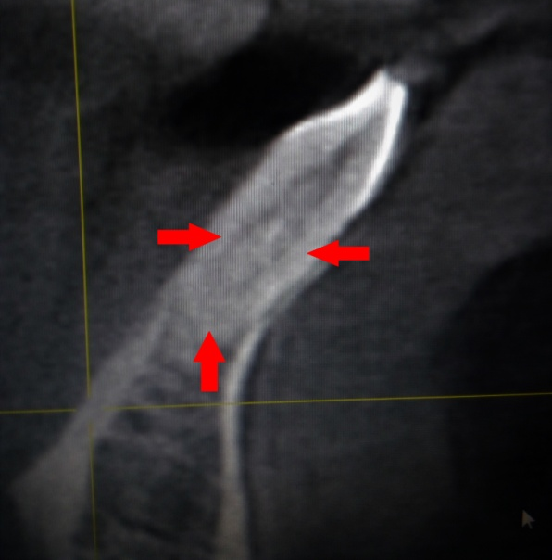
Рис. 6 Саггитальный срез 32 зуба. 2 тип строения по классификации Вертуччи

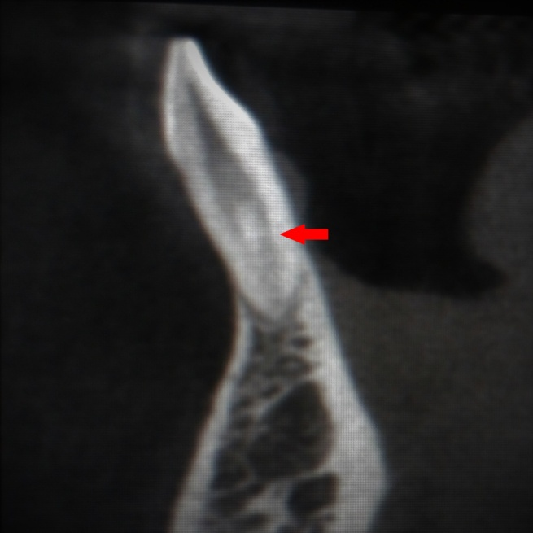
Рис. 7 Саггитальный срез 41 зуба. 3 тип строения. Разветвление каналов в средней части, соединение в апикальной.

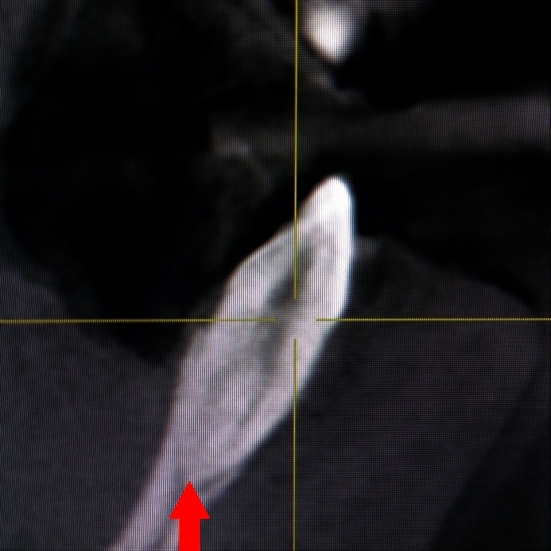
Рис. 8 Саггитальный срез 31 зуба. 3 тип строения, 3 канала широко расходятся друг от друга, их соединение происходит в области апикального отверстия

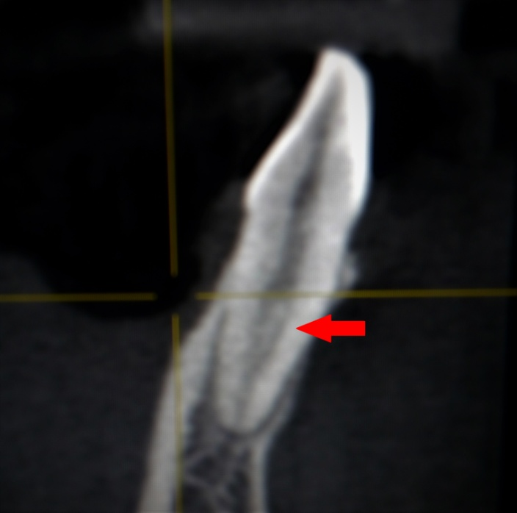
Рис. 9 Саггительный срез 42 зуба. 3 тип строения, 2 канала расположены очень близко друг к другу

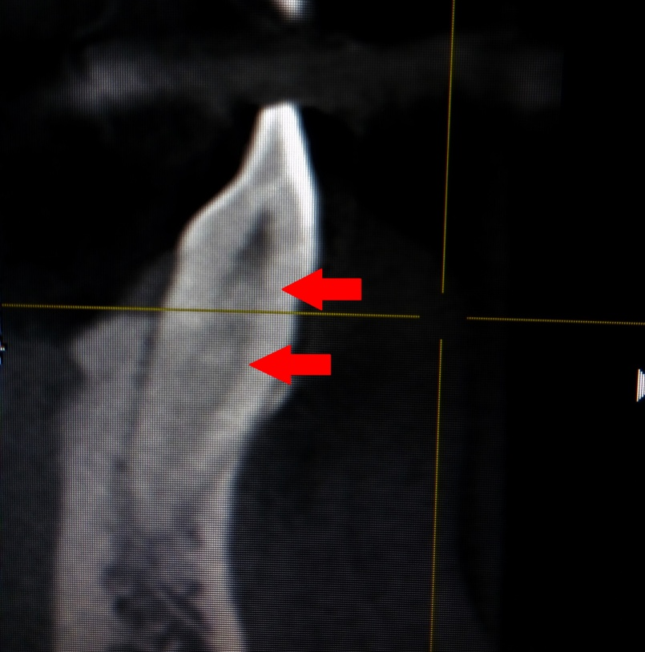
Рис. 10 Саггительный срез 32 зуба. 6 тип строения (2-1-2-1)

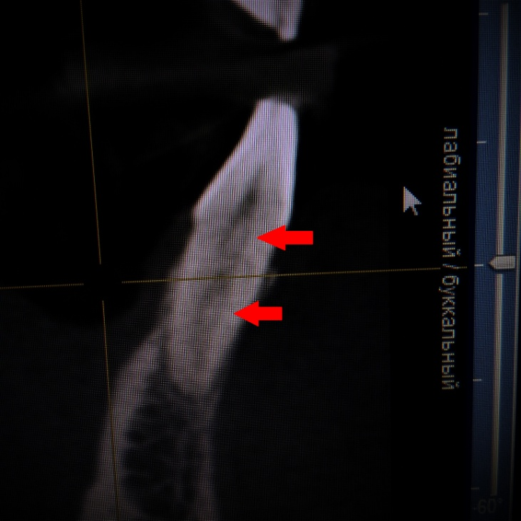
Рис. 11 Саггитальный срез 31 зуба. 6 тип строения (2-1-2-1)

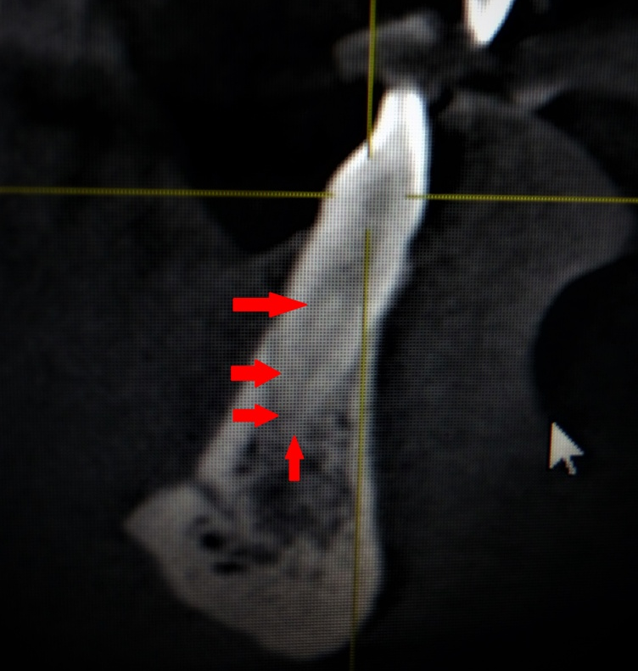
Рис. 12 Саггитальный срез 31 зуба. Тип строения 1-2-1-2-1. Магистральный канал разветвляется надвое в средней части, затем 2 канала сходятся в апикальной трети, затем снова разветвляются и сходятся у апикального отверстия.

Анализ строения корневых каналов 123 нижних клыков не выявил особенностей, за исключением 4 зубов:
2 клыка имели корень, раздваивающийся в апикальной трети, и 2 корневых канала, открывающихся двумя апикальными отверстиями.
2 клыка имели 1 корень и 2 корневых канала, сливающихся в средней трети в один (рис. 14).
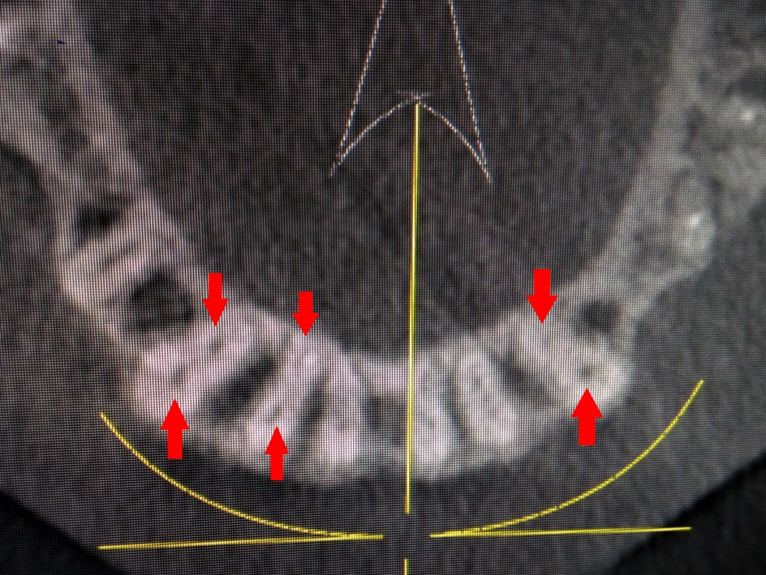
Рис.13 Аксильный срез на уровне средней трети корней зубов нижней челюсти. 33 и 43 зубы имеют 2 канала

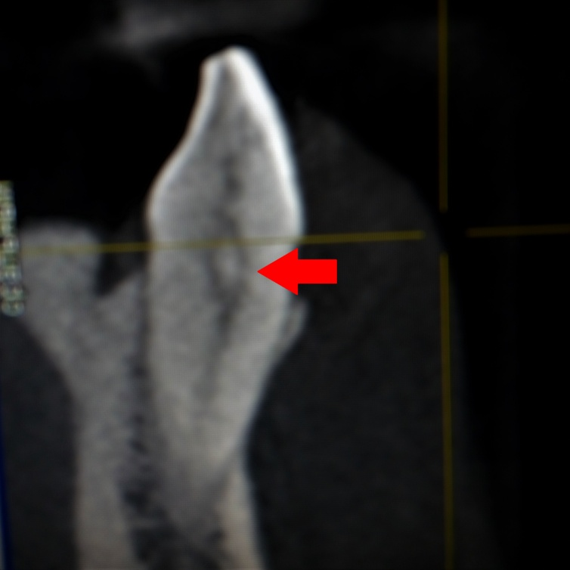
Рис.14 Саггитальный срез 33 зуба. 2 канала сливаются в один в средней трети корня

Верхние премоляры
Данная группа зубов по результатам анализа оказалась самой вариативной в плане анатомического строения корневых каналов. Среди исследуемых зубов встретились почти все типы канально-корневой системы по классификации Вертуччи. Так же довольно часто встречаются нетипичные отклонения корней в различных направлениях.

Первые верхние премоляры
Среди данной группы зубов в количестве 99 первых верхних премоляров 44 зуба оказались двухкорневыми (44,4%). 4 зуба имели 1 корень, разветвляющийся надвое в апикальной трети. 51 зуб имел один корень.
Одноканальное строение встретилось только в 2 зубах.
97 первых верхних премоляров имели 2 канала. В это число входят двухкорневые двухканальные зубы (44 премоляра) и однокорневые двухканальные (30 зубов). Причем среди последних встретились практически все типы строения с различными слияниями и разветвлениями по ходу каналов от устьевой части до апекса.
2 тип по Вертуччи имели 16 зубов. Слияние 2 каналов происходит как у самого апекса, так и на различном уровне в апикальной или средней трети.
3, 5 и 7 тип имели по 2 зуба (рис. 18-19).
6 тип строения встретился в 1 зубе (рис. 17).
По ходу каналов помимо явного объединения, встречалось сообщение в виде истмусов.
Отклонения корней имело место в следующих направлениях:
Дистальное – у 10 зубов (10,1%), в том числе в сочетании с щечным изгибом (2 зуба) и изгибом только апикальной трети корней (у 4 зубов) (рис. 24).
Медиально – 4 зуба, в тои числе в сочетании с небным изгибом (2 зуба).
Сочетание дистального и медиального изгиба в различных третях («извитые каналы») встретилось в 4 зубах (рис.27).
Изгиб корня в трансверзальной плоскости – изгиб в щечном и небном направлениях – в 2 зубах (рис.25,26).
Близкое расположение гайморовой пазухи к верхушкам верхних четвертых зубов встретилось у 5 человек.

Вторые верхние премоляры.
Среди 81 обследованных верхних пятых зубов чаще всего встречается однокорневое строение – 67 зубов (82,7%). Два корня имели 8 зубов (9,9%), разделение корня надвое в апикальной трети – 6 зубов (7,4%).
Один канал имели 30 премоляров (37%). Остальные 63% премоляров (51 зуб) имели двухканальное строение:
2 тип по классификации Вертуччи – 20 зуба (24,7%). Соединение каналов происходит в средней, апикальной части или лишь у самого апекса.
3 тип – 2 зуба. (рис. 21,22)
4 тип – 26 зубов (32,1%) (рис. 16).
5 тип – 1 зуб (рис.20).
6 тип – 1 зуб (рис.15).
1 премоляр имел редкую особенность в анатомическом строении: начинаясь от общего устья, 2 канала разветвляются, затем снова соединяются в средней трети, затем снова разветвляются в апикальной, а окончательное слияние каналов происходит, не доходя до апекса нескольких миллиметров, затем определяется разветвление на широкую дельту. (рис. 23).
Отклонение корней встречается реже, чем у первых верхних премоляров. Дистальное отклонение – у 10 зубов (12,3%), медиальное – у 6 зубов (7,4%) (рис. 24, 25).
Близкое расположение гайморовой пазухи к верхушкам верхних пятых зубов встретилось у 8 человек (12,7%).
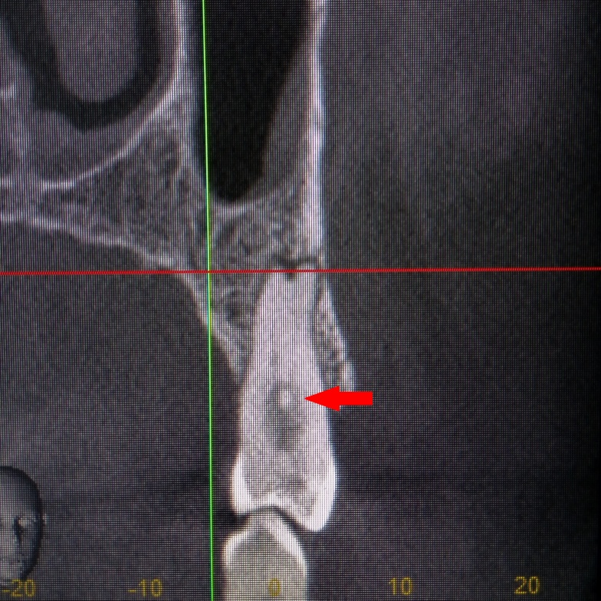
Рис. 15 Трансверзальный срез 25 зуба. 6 тип строения (2-1-2). Разветвление корня надвое в апикальной части

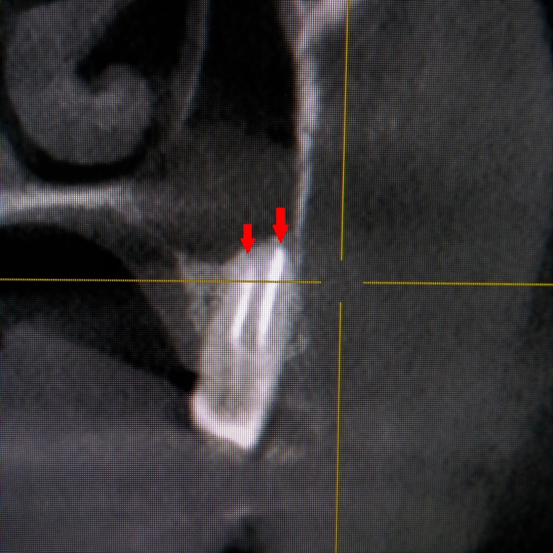
Рис. 16 Трансверзальный срез 25 зуба. 4 тип строения (2 независимых канала в 1 корне, открывающихся двумя апикальными отверстиями). Каналы имеют удовлетворительную обтурацию. Близость корня к гайморовой пазухе.

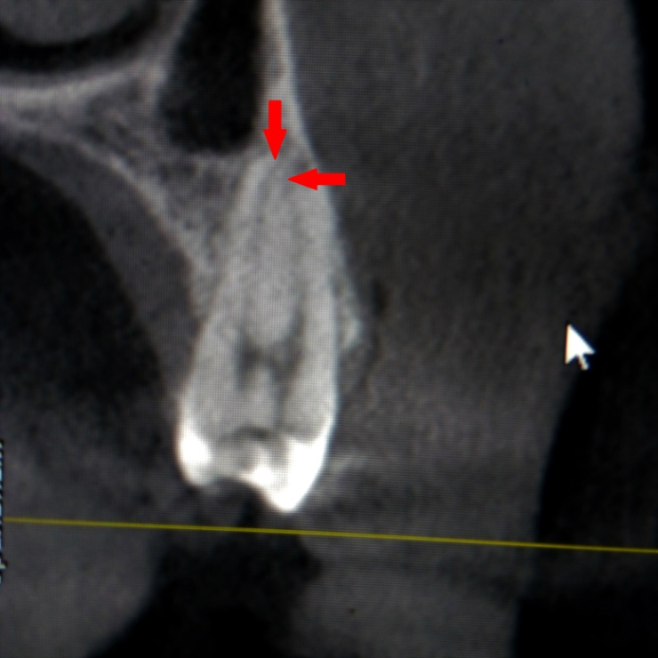
Рис. 17 Трансверзальный срез 24 зуба. 6 тип строения. 2 канала открываются 2 самостоятельными отверстиями

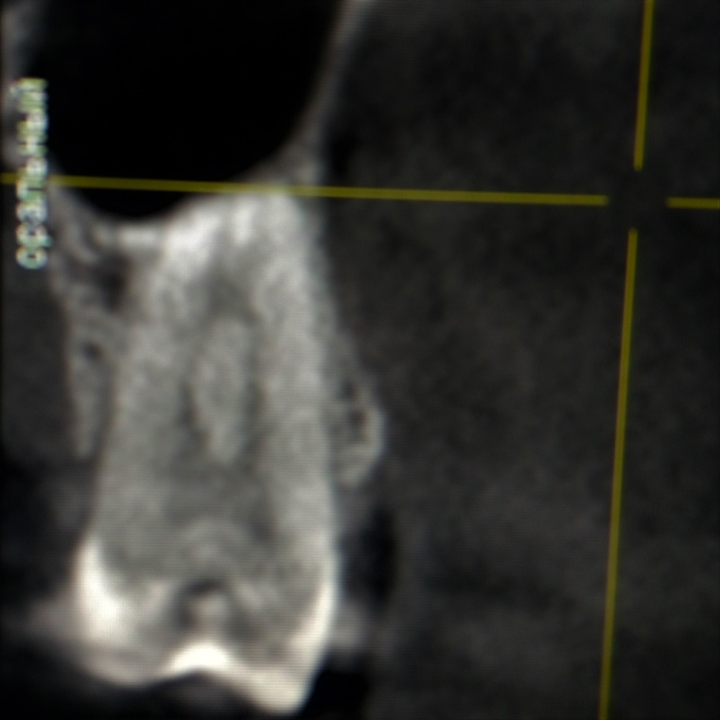
Рис.18 Трансверзальный срез 24 зуба. 7 тип строения (2-1-2)

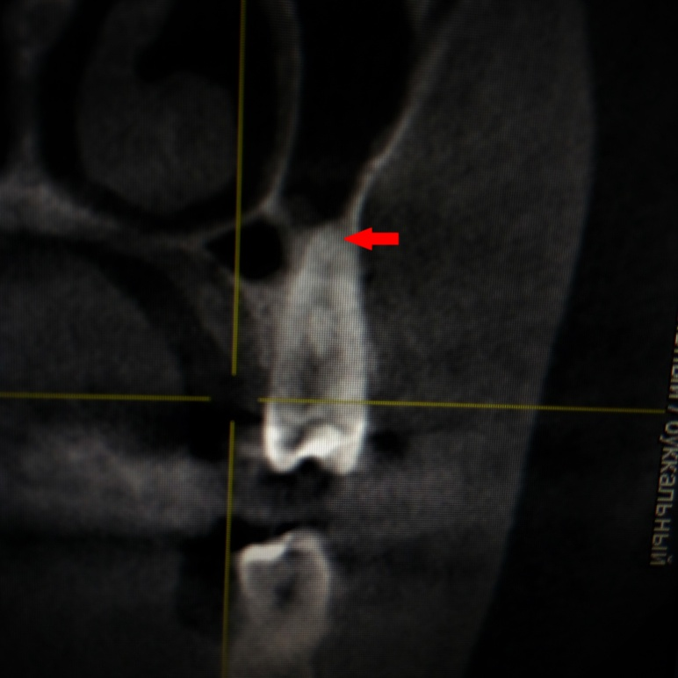
Рис. 19 Трансверзальный срез 24 зуба. 7 тип строения (2-1-2)

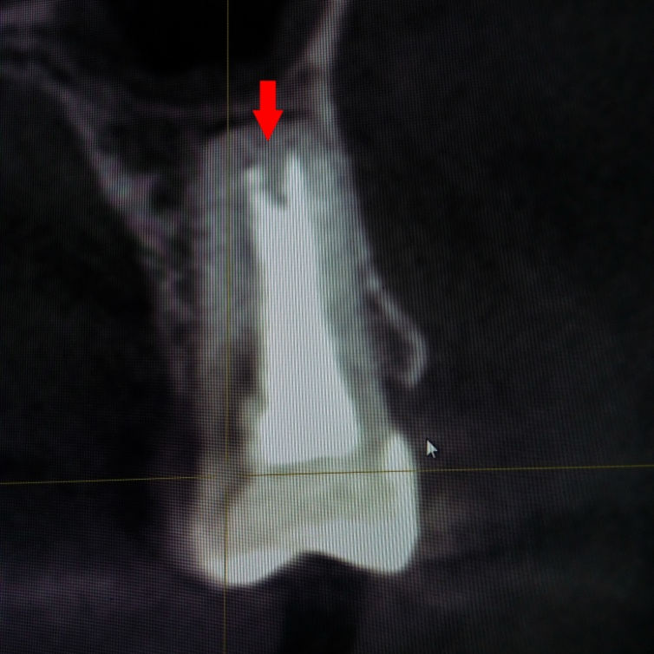
Рис. 20 Трансверзальный срез 25 зуба. 5 тип строения (2-1)

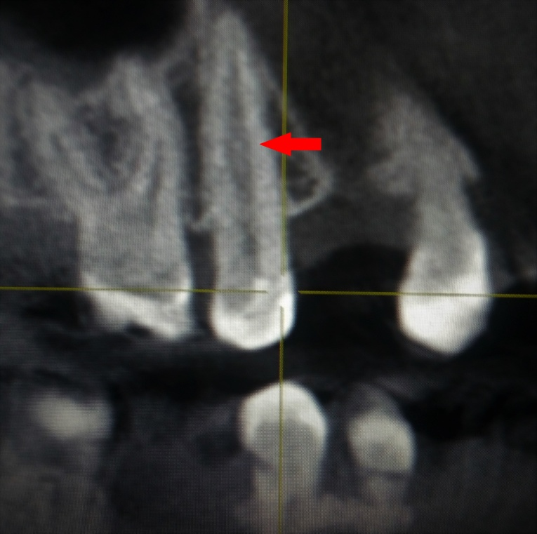
Рис. 21 Саггительный срез 15 зуба. 3 тип строения (1-2-1). Разветвление происходит в средней трети корня.

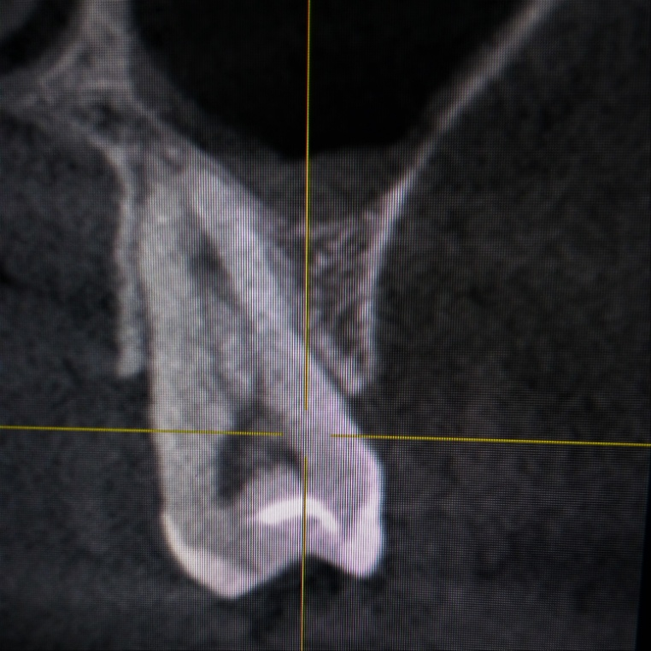
Рис. 22 Трансверзальный срез 25 зуба. 3 тип строения (2-1-2). 2 канала имеют общее устье и разветвляются непосредственно в устьевой части

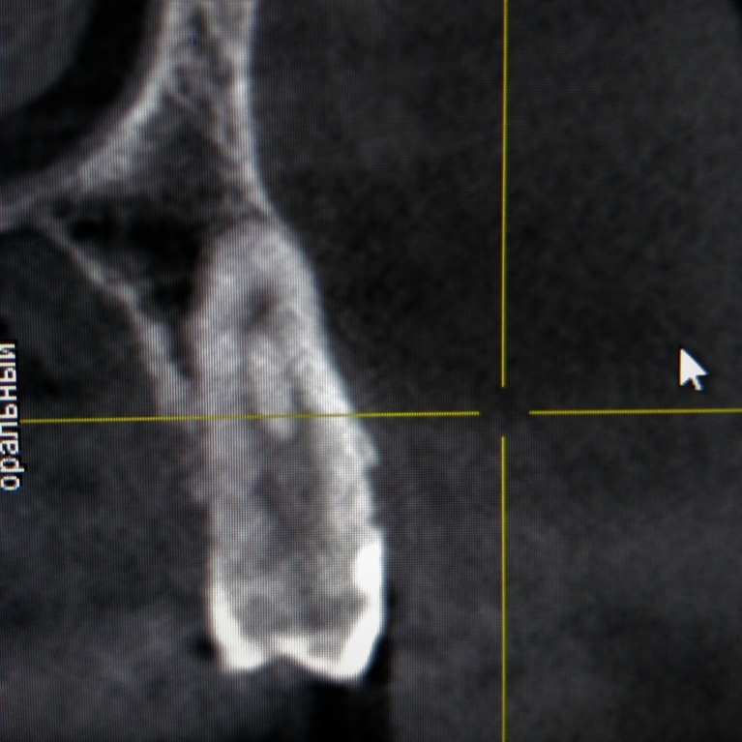
Рис. 23 Трансверзальный срез 25 зуба. Начинаясь от общего устья, 2 канала разветвляются, затем снова соединяются в средней трети, затем снова разветвляются в апикальной, а окончательное слияние каналов происходит, не доходя до апекса нескольких миллиметров, затем определяется разветвление на широкую дельту.

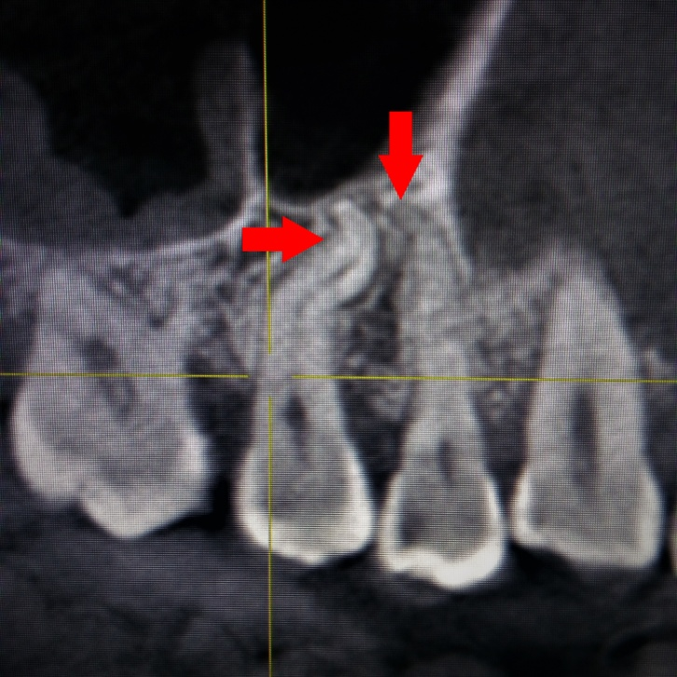
Рис.24 Саггительный срез 14 и 15 зуба. 14 зуб – дистальный изгиб корня у самой верхушки, 15 зуб – сочетание медиального и дистального изгиба

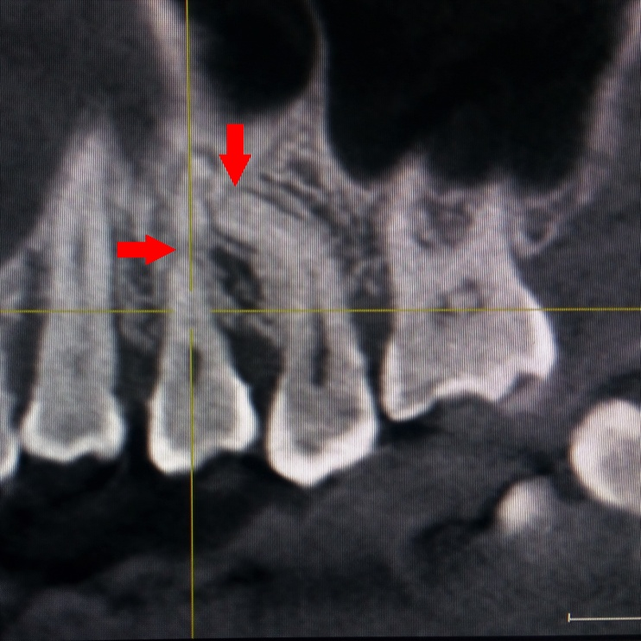
Рис. 25 Саггитальный срез 24 и 25 зуба. 24 зуб – изгиб в трансверзальной плоскости (небно в средней трети корня), 25 зуб – значительный изгиб корня медиально.

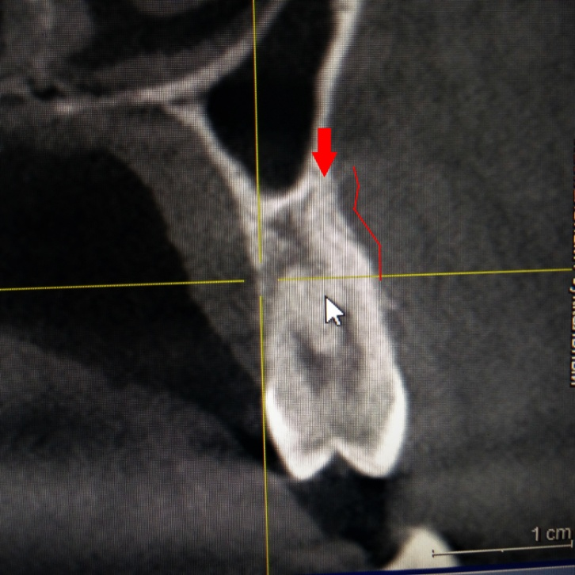
Рис. 26 Трансверзальный срез 24 зуба. Изгиб щечного корня в саггитальной плоскости щечно и небно.

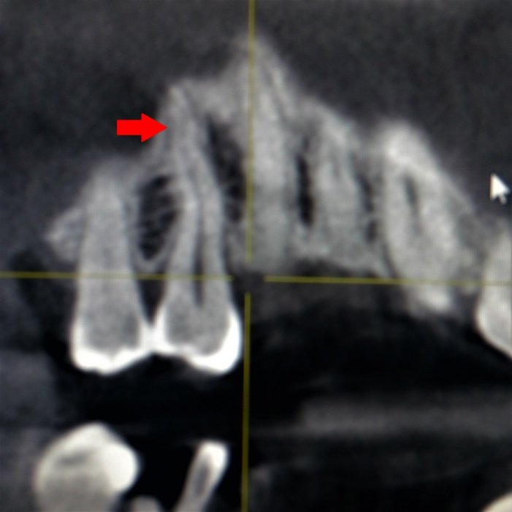
Рис.27 Саггитальный срез 14 зуба. Изгиб корня 14 зуба в саггитальной плоскости

Нижние премоляры
Среди 195 обследованных премоляров нижней челюсти вариаций в строении канально-корневой системы было обнаружено значительно меньше по сравнению с верхними премолярами.

Первые нижние премоляры
В 99,1% случаев (из 108 зубов) нижние четвертые зубы имеют 1 корень. Только у одного зуба было обнаружено разделение корня надвое в средней трети.
У 98 зубов из 108 обследованных (90,7%) обнаружился один широкий канал овальной формы в поперечном сечении. 10 зубов (9,3%) имели 2 канала (рис. 30):
Второго типа строения по классификации Вертуччи со слиянием в средней части - 8 зубов.
Пятого типа – 2 зуба (рис. 31).
Близость верхушек нижних четвертых зубов к ментальному отверстию наблюдалась у 1 человека.

Вторые нижние премоляры
В 97,7% случаев (из 87 зубов) нижние пятые зубы имеют 1 корень. 2 зуба имеют корень, разветвляющийся надвое в апикальной трети.
75 зубов из 87 (86,2%) имеют одноканальное строение. 10 зубов (11,5%) имеют 2 канала со строение по 2 типу (рис. 28-30). Каналы сливаются в средней или апикальной части и имеют общее апикальное отверстие.
В 2 зубах канал имеет С-образную форму (рис. 29-30).
Близость верхушек нижних пятых зубов к ментальному отверстию наблюдалось у 10 человека (15,9%).
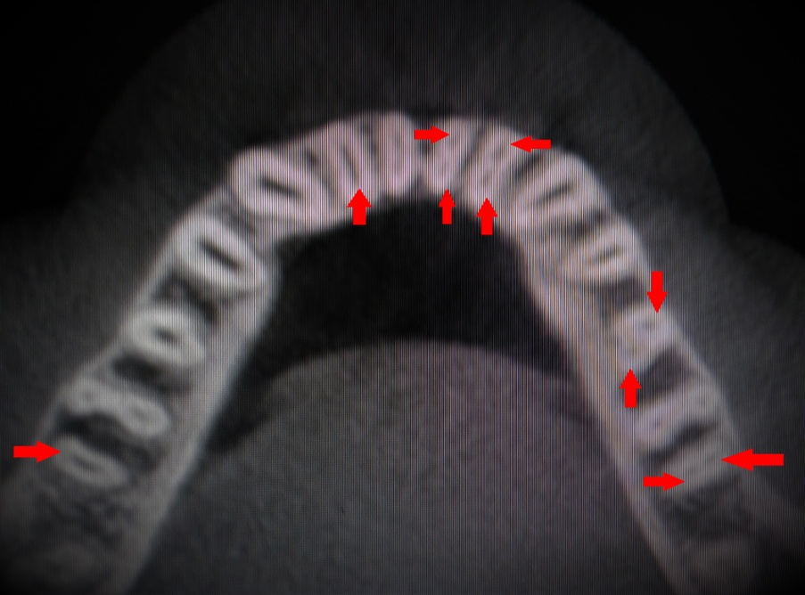
Рис. 28 Аксиальный срез через апикальную треть корней зубов нижней челюсти. Сочетание двухканального строения второго нижнего премоляра, дистального корня первого нижнего моляра, нижних резцов
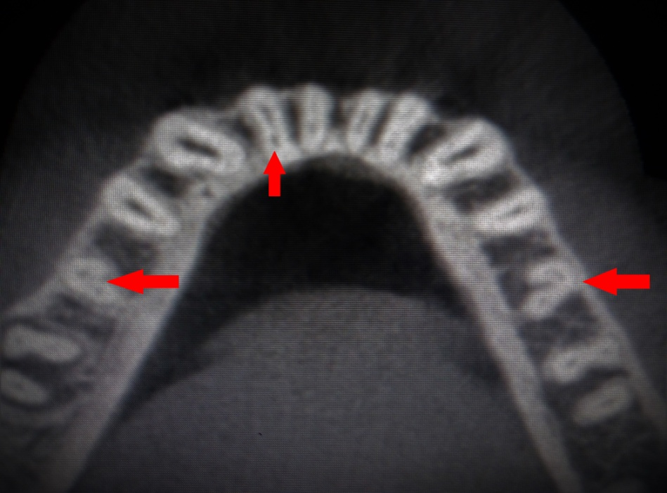
Рис. 29 Аксиальный срез через апикальную треть корней зубов нижней челюсти. Двухканальное строение нижних вторых премоляров и нижних резцов. Щечный канал 45 зуба имеет С-образную форму

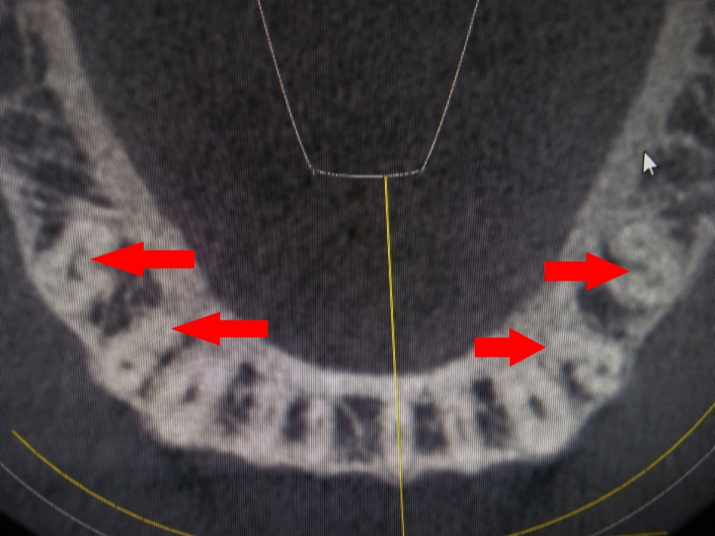
Рис. 30 Аксиальный срез через апикальную треть корней зубов нижней челюсти. Двухканальное строение 34,35, 44 зубов. С-шейп в 45 зубе.

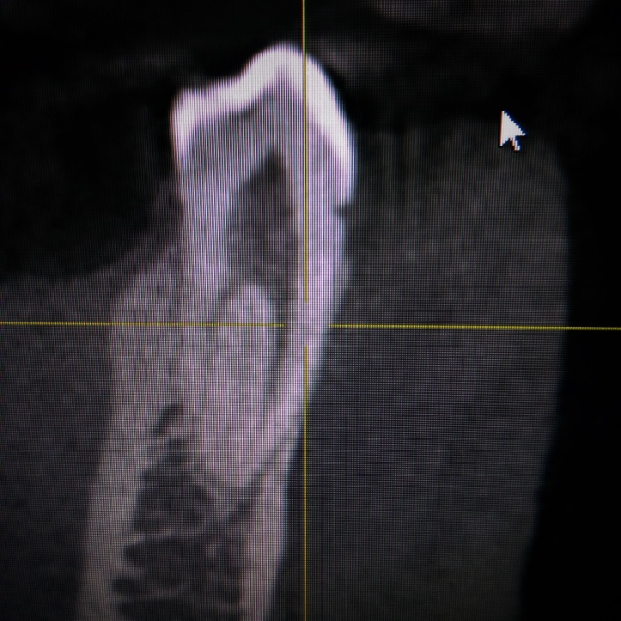
Рис. 31 Трансверзальный срез 44 зуба. 5 тип строения, разделение каналов в средней трети корня.

Верхние моляры
Особенностью анатомии канально-корневой системы верхних моляров являлась частая встречаемость различных слияний корней: щечных, медиально-щечного с небным, дистально-щечного с небным. В сросшихся корнях также могла происходить редукция количества каналов, их слияние с образованием С-шейпов, неполное сообщение с помощью истмусов. Такая нестандартная анатомия дезориентирует эндодонтиста при поиске корневых каналов после вскрытия пульпарной камеры.

Первые верхние моляры.
Из 67 зубов стандартное трехкорневое строение имели 88,1% зубов (59 моляров). 6 зубов имели по 2 корня из-за срастания щечных корней, дистально-щечного и небного, медиально-щечного и небного (каждый случай был найден у 2 моляров). 1 первый верхний моляр имел один корень.
Количество каналов варьирует от 1 до 4. Наиболее часто встречается трехканальное строение – у 42 зубов (62,7%) и четырехканальное – у 22 зубов (32,8%). 2 канала были найдены у двух моляров, 1 канал у одного моляра.
Четырехканальное строение обусловлено наличием второго мезио-буккального канала (МБ-2), который имеет намного меньший диаметр по сравнению с основным медиально-щечным каналом (МБ-1). Слияние этих каналов может происходить на различном уровне или не происходить вовсе, в таком случае МБ-1 и МБ-2 открываются отдельными апикальными отверстиями.
Слияние медиально-щечных каналов у апекса наблюдалось у 10 зубов (45,5% из всех четырехканальных верхних шестых зубов).
Слияние в средней части – у 3 зубов (13,6%).
Наличие 2 апикальных отверстий – 8 зубов (36,4%)
1 моляр имел строение медиально-щечного корня с анатомией каналов по 7 типу классификации Вертуччи. Начинаясь общим устьем, МБ-1 и МБ-2 каналы разъединялись, затем сливались в средней части корня и распадались на 2 отдельных канала в апикальной трети и открывались отдельными апикальными отверстиями.
Двухканальное строение у двух моляров было обусловлено в первом случае слиянием дистально-щечного и небного канала, во втором – медиально-щечного и дистально-щечного.
Особенностью трехканального строения у 2 моляров была щелевидная вытянутая форма медиально-щечного канала.
Что касается изгибов корней верхних шестых зубов, то чаще всего меняет свое направление медиально-щечный канал. 16 зубов из 67 (23,9%) имеют дистальное отклонение этого корня. Из них 2 отклоняются в то же время и щечно.
Дистально-щечный канал может отклоняться как дистально (4 зуба), так и медиально (2 зуба). У одного моляра дистально-щечный корень в средней части изгибался дистально, а в апикальной медиально. (рис. 30)
Близкое расположение гайморовой пазухи к верхушкам верхних шестых зубов встретилось у 19 человек (28,4%).

Вторые верхние моляры.
Среди 78 обследованных зубов встретились как одно-, так и двух- и трехкорневые. Чаще всего верхние седьмые зубы имели в своем строении 3 корня – 54 зуба (68,2%). На втором месте по встречаемости было полное слияние корней в один – у 15 зубов (19,2%) (рис.35). Два корня имели 9 моляров (11,5%).
Среди особенностей верхних седьмых зубов следует отметить несимметричность и неравноценность в строении правых и левых зубов. Так, у 3 человек справа однокорневой 17 зуб, а слева – двухкорневой 27, или наоброт.
При наличии только 2 корней происходит срастание медиально-щечного и небного (4 зуба), щечных (3 зуба), дистально-щечного и небного (2 зуба) (рис.32-34).
Количество каналов варьирует от 2 до 4. Ни один зуб не имел только 1 канал. Чаще всего верхние седьмые зубы имеют классическое трехканальное строение – 34 зуба (43,6%). Затем по частоте встречаемости идет четырехканальное строение – 16 зубов (20,5%). 2 канала имеет 7 зубов (9%).
Так же, как и с количеством корней, для правых и левых вторых моляров может быть характерно разное количество каналов. У 4 человек справа и слева было 4 или 3 канала. У 1 человека справа был двухканальный 17 зуб, а слева трехканальный 27.
При четырехканальном строении мезио-буккальная система корневых каналов имеет большую вариативность. МБ-1 и МБ-2 каналы могут иметь между собой перешейки, сливаться, а затем снова раздваиться, идти очень близко друг к другу. (рис.34)
Что касается изгибов корней, то в этом плане верхние седьмые зубы создают наибольшие сложности в плане эндодонтического лечения. Дистальное отклонение медиально-щечного канала наблюдалось у 9 зубов (рис. 37-40). Степень кривизны варьирует от 30 до 60 градусов, причем почти в половине случаев изгиб был очень сильным (рис. 39). 1 медиально-щечный канал отклонялся одновременно дистально и щечно. Еще 1 имел двойной изгиб – в средней части медиально, в апикальной – дистально (рис. 36).
У 2 зубов дистально-щечный канал отклонялся дистально, 1 зуб имел двойной изгиб в саггитальной плоскости.
Отмечалось и очень близкое расположение всех трех корней и их дистальный изгиб (2 зуба).
Близкое расположение гайморовой пазухи к верхушкам верхних седьмых зубов встретилось у 13 человек (20,6%).

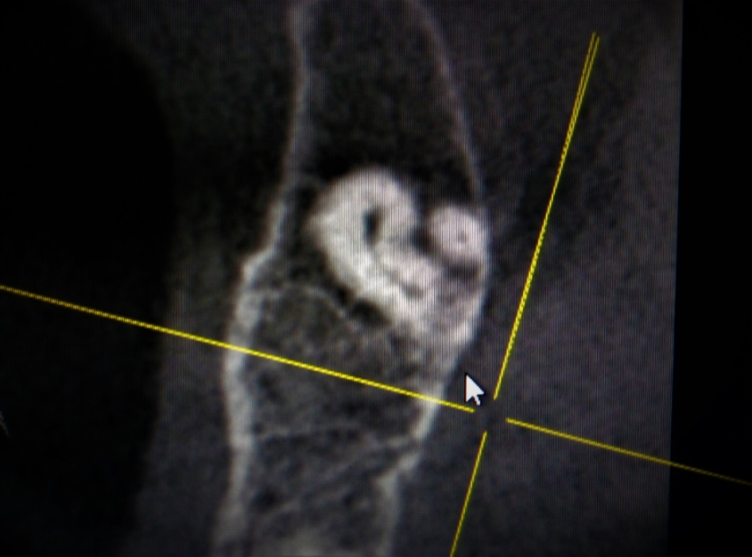
Рис. 32 Аксиальный срез через апикальную треть корней 27 зуба. Двухкорневое строение вследствие слияния медиально-щечного и небного корней. Соединение медиально-щечного и небного каналов узким перешейком.

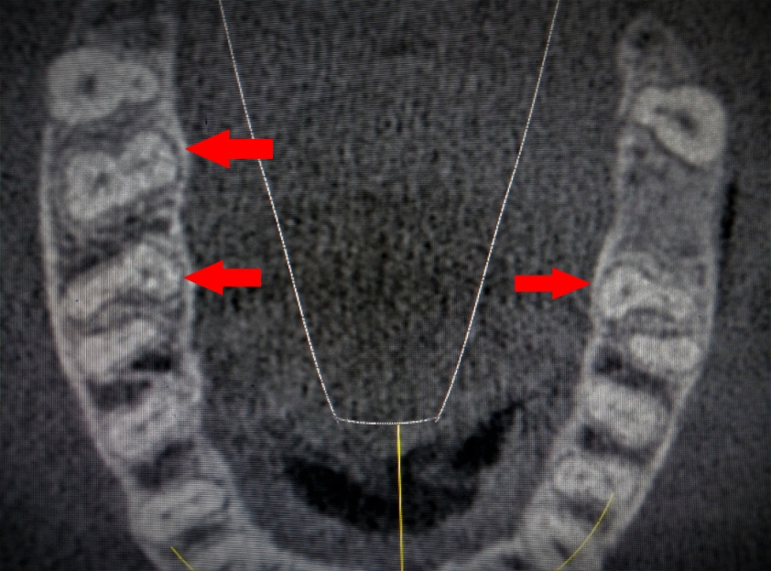
Рис. 33 Аксиальный срез через апикальную треть корней зубов верхней челюсти. Двухкорневое строение первых верхних моляров, вследствие слияния дистально-щечного и небного корней. Однокорневое строение 17 зуба.
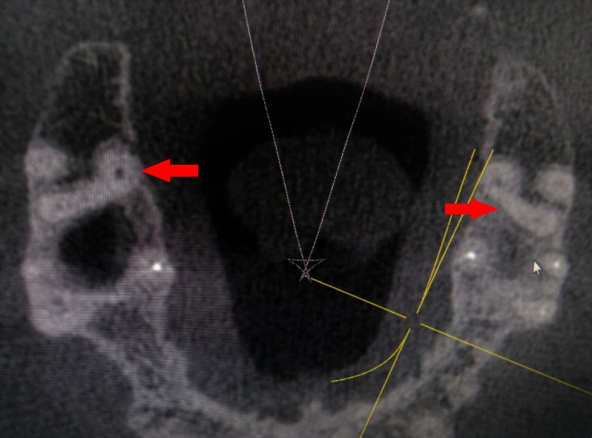
Рис. 34 Аксиальный срез через апикальную треть корней зубов верхней челюсти. Двухкорневое строение вторых моляров вследствие слияния медиально-щечного и небного корней.

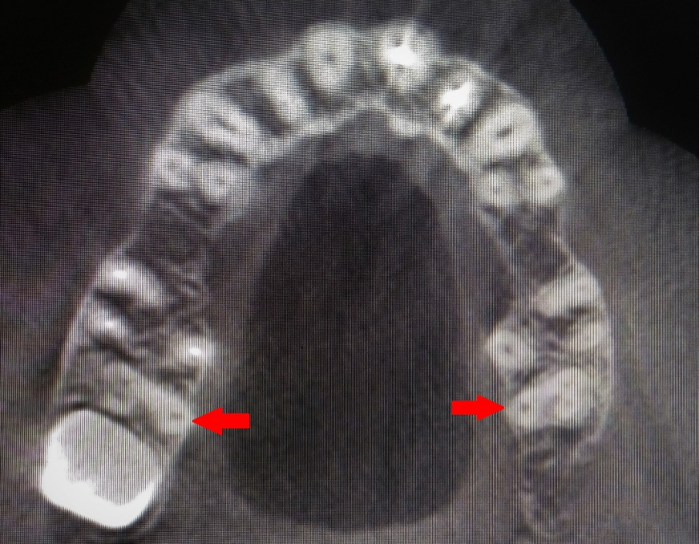
Рис. 35 Аксиальный срез через апикальную треть корней зубов верхней челюсти. Однокорневые верхние седьмые зубы, трехканальная анатомия сохранена.

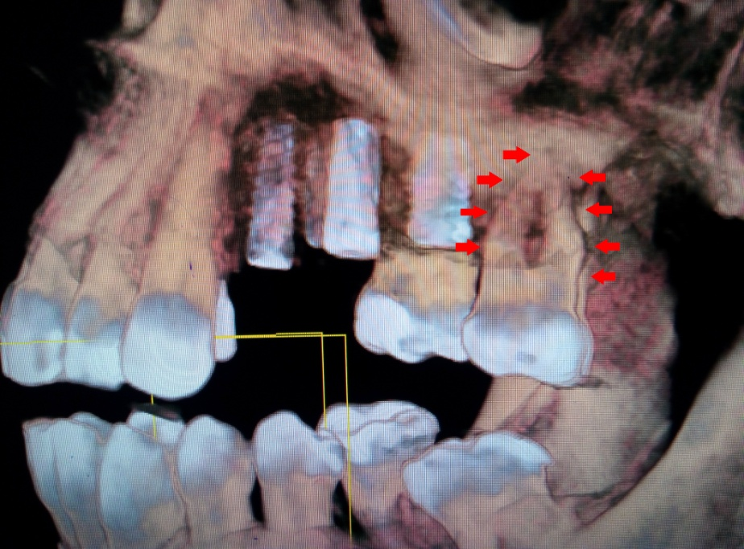
Рис. 36 3D-реконструкция челюстей. Дистальный изгиб медиально-щечного корня и двойной изгиб дистально-щечного корня 17 зуба.

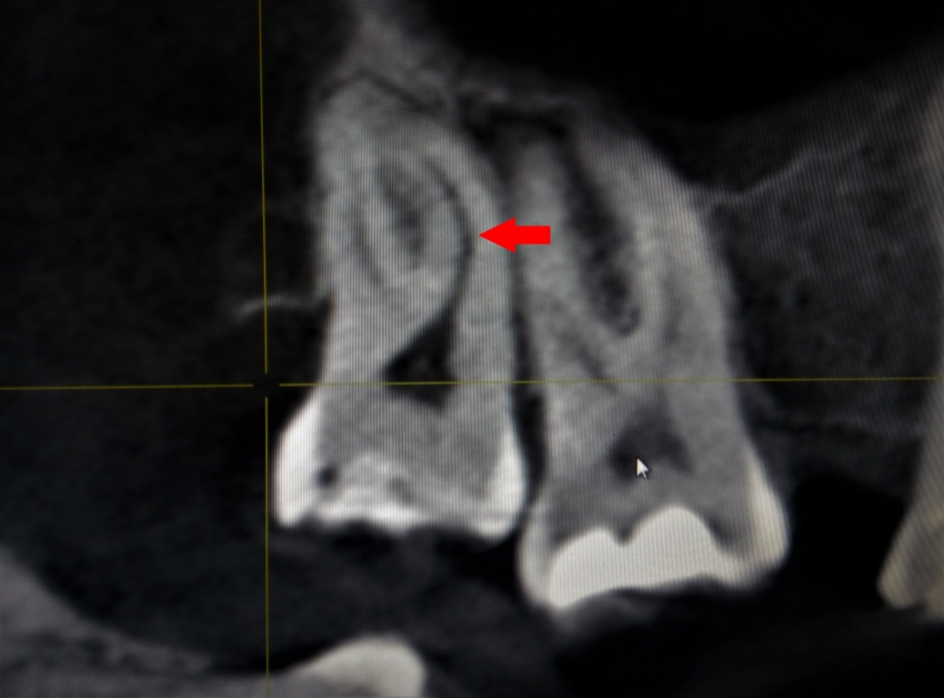
Рис. 37 Саггитальный срез 16 и 17 зубов. Дистальный изгиб медиально-щечного корня средней кривизны.

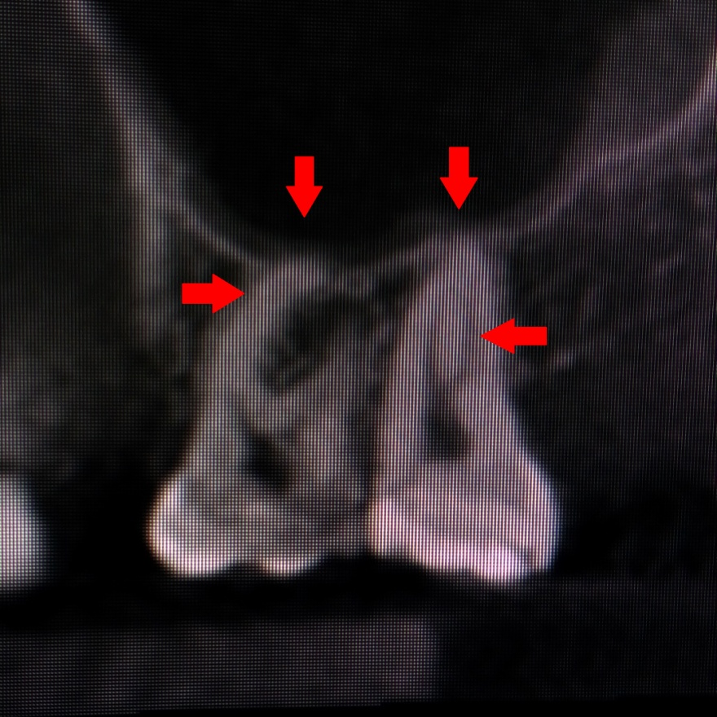
Рис. 38 Саггитальный срез 26 и 27 зубов. Близкое расположение верхушек ко дну верхнечелюстного синуса. Дистальный изгиб медиально-щечного корня 26 зуба. Однокорневое, двухканальное строение 27 зуба.

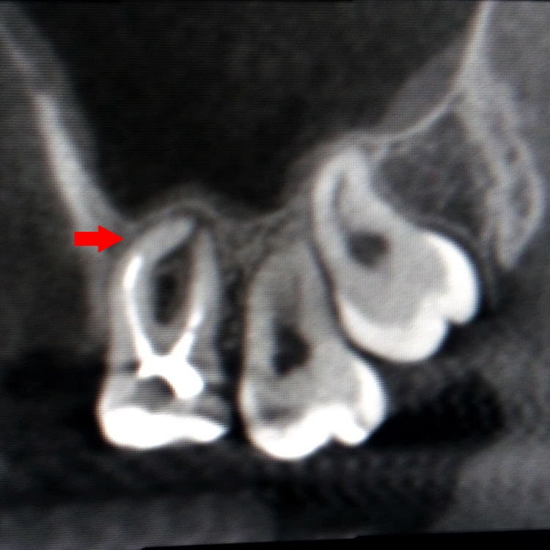
Рис. 39 Саггитальный срез 16,17, 18 зубов. Дистальный изгиб медиально-щечного корня. Недостаточная обтурация медиально-щечного канала.

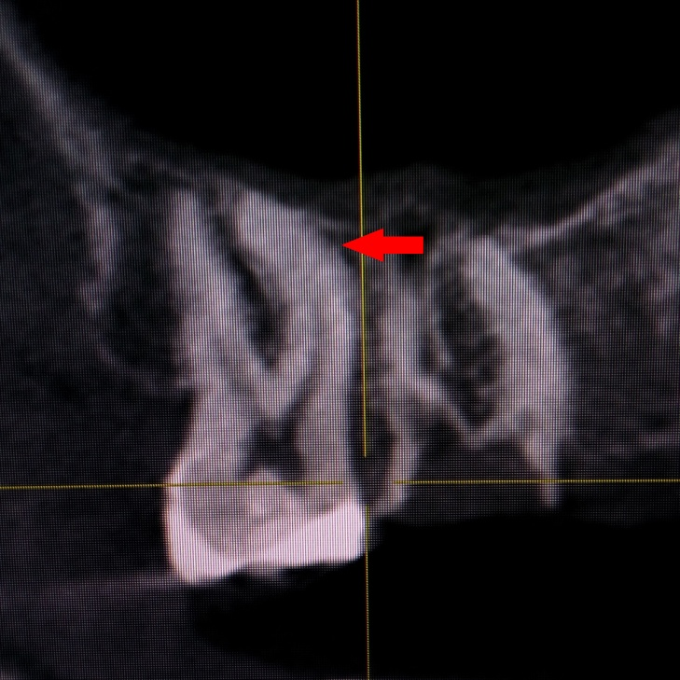
Рис. 40 Саггитальный срез 17 зуба. Дистальный изгиб медиально-щечного корня.

Нижние моляры
Особенностями строения канально-корневой системы нижних моляров чаще всего являются вариации в поперечном сечении и различное количество каналов в дистальном корне, а также возможное слияние корней в один нижних седьмых зубов.

Нижние шестые зубы.
95,5% первых нижних моляров имеют 2 корня. Лишь 2 моляра имеют три корня: медиальный и 2 дистальных (наличие radix endomolaris). (рис. 41).
Количество каналов варьирует от 2 до 4. Два канала вследствие наличия в медиальном корне одного узкого щелевидного канала вместо двух встретилось в 4 зубах (рис. 42). 3 канала имело большинство зубов – 26 (59,1%). Четырехканальное строение вследствие наличия в дистальном корне двух каналов вместо одного имеет место в 14 зубах (31,8%) (рис. 48).
Медиально-щечный и медиально-язычный каналы могут сообщаться на различном уровне. Общее апикальное отверстие эти каналы имеют в 22 зубах (50%). Щечный и язычный каналы в медиальном корне могут быть соединены на всем протяжении перешейками, такое строение встретилось в 4 зубах (9,1%). 2 независимых и несвязанных канала с 2 отдельными апикальными отверстиями обнаружилось в 18 зубах (40,9%) (рис.45).
В дистальном корне у 14 зубов было найдено 2 канала (31,8%). Из них только 4 имели два отдельных апекса, остальные – общий. При наличии в этом корне только одного канала, как правило в поперечном сечении он вытянут и имеет С-образную форму. У 8 зубов дистальный канал имел широкую овальную форму (18,2%) (рис. 43,48). У 1 моляра в апикальной трети дистальный канал раздваивался.
Отклонение корней у первого нижнего моляра встречается нечасто: 4 зуба имели дистальный изгиб медиального корня и 2 зуба – медиальное отклонение обоих корней.
Вторые нижние моляры.
Среди 76 обследованных зубов встретился как классический двухкорневой вариант строения – 56 зубов (73,7%), так и однокорневой – 20 зубов (26,3%) (рис. 46).
В то же время количество каналов варьировало от 1 до 4. Наиболее часто обнаруживалось 3 канала – у 54 зубов (71,1%). 2 канала имело 18 зубов (23,7%). 1 канал – 3 зуба. 4 канала – 1 зуб (рис. 44).
При наличии только одного канала, он принимал форму С-шейпа (рис. 48).
Медиально-щечный и медиально-язычный каналы имели раздельные апексы только в 6 зубах (7,9%), при этом в одном моляре эти каналы сообщались на всем протяжении перешейками.
Двухканальное строение обусловлено слиянием медиально-щечного и медиально-язычного каналов. В 4 зубах общий медиальный канал в поперечном сечении имел широкую овальную форму.
Такую же форму в поперечном сечении имеет дистальный корень в 12 зубах (15,8%). В двух молярах в средней части дистальный корень раздваивается, в одном из случаев сохраняя неполное разделение с помощью перешейков, а у апикального отверстия снова сливается в один канал.
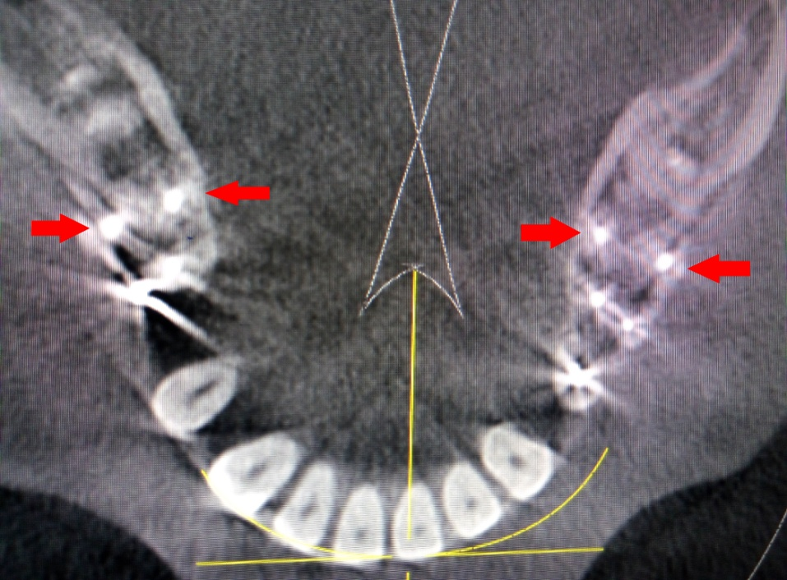
Рис. 41 Аксиальный срез через апикальную треть корней зубов нижней челюсти. Трехкорневое, четырехканальное строение первых моляров.

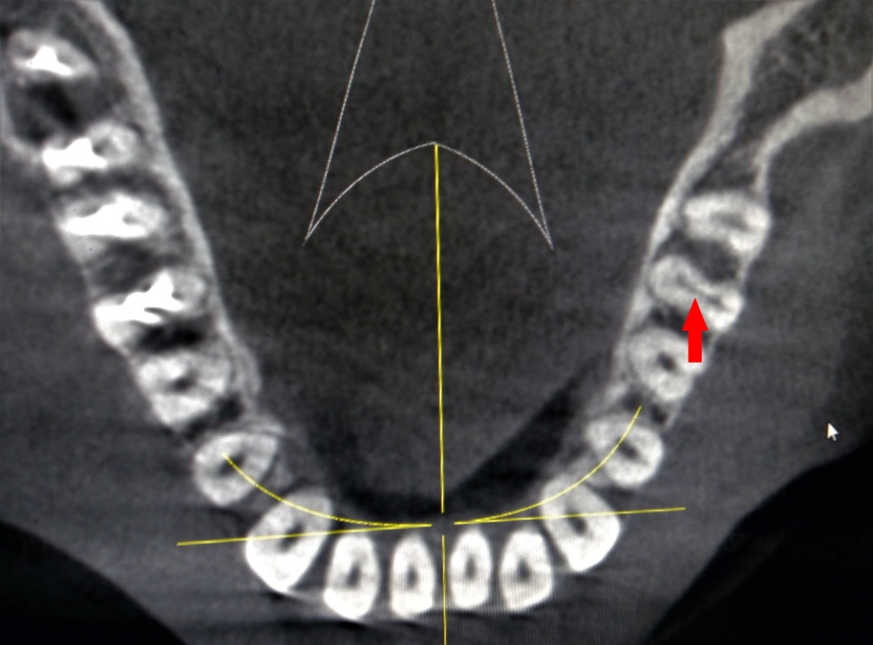
Рис. 42 Аксиальный срез через апикальную треть корней зубов нижней челюсти. Сообщение медиально-язычного и медиально-щечного канала в 36 зубе перешейком.

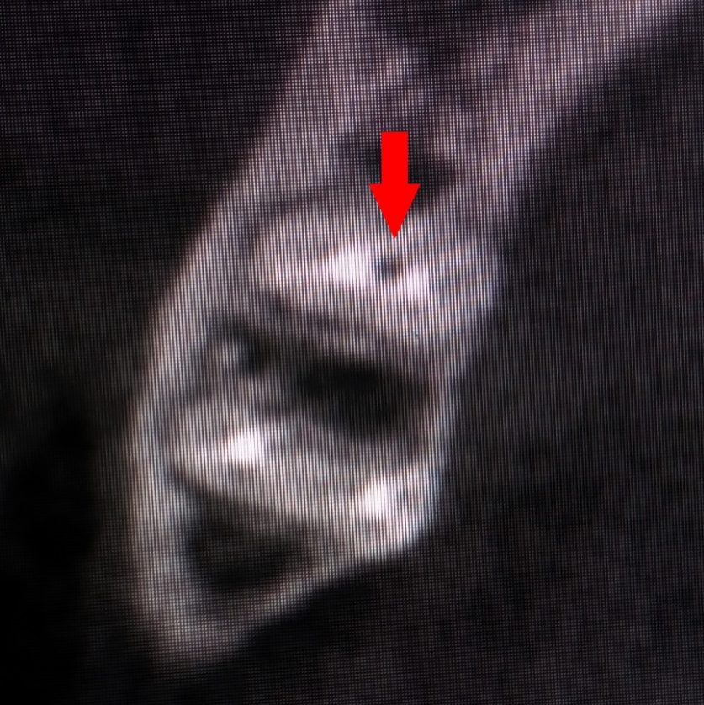
Рис. 43 Аксиальный срез через апикальную треть корней 36 зуба. Единственный дистальный корень в поперечном сечении имеет форму овала, обтурация же произведена как при двухканальном строении дистального корня.

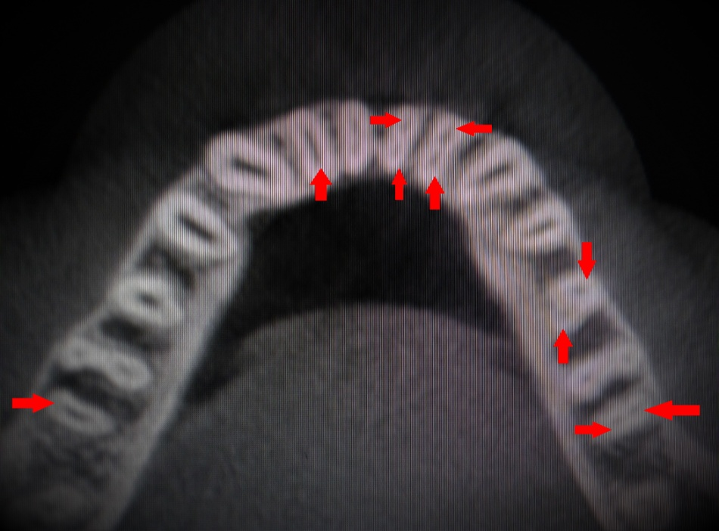
Рис. 44 Аксиальный срез через апикальную треть корней зубов нижней челюсти. Дистальный корень 37 зуба имеет единственный канал с поперечным сечением в форме овала. 47 зуб имеет двухканальное строение дистального корня.

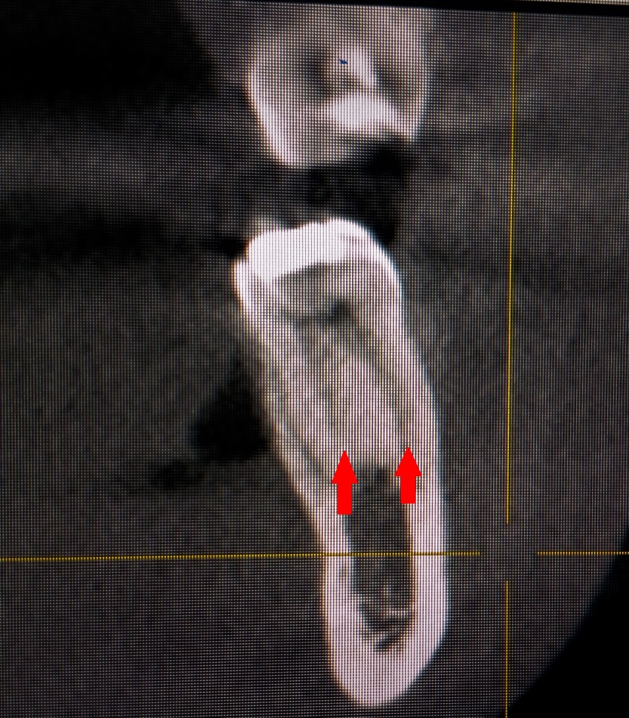
Рис. 45 Трансверзальный срез 36 зуба. Медиально-щечный и медиально-язычный каналы открываются двумя раздельными апикальными отверстиями.

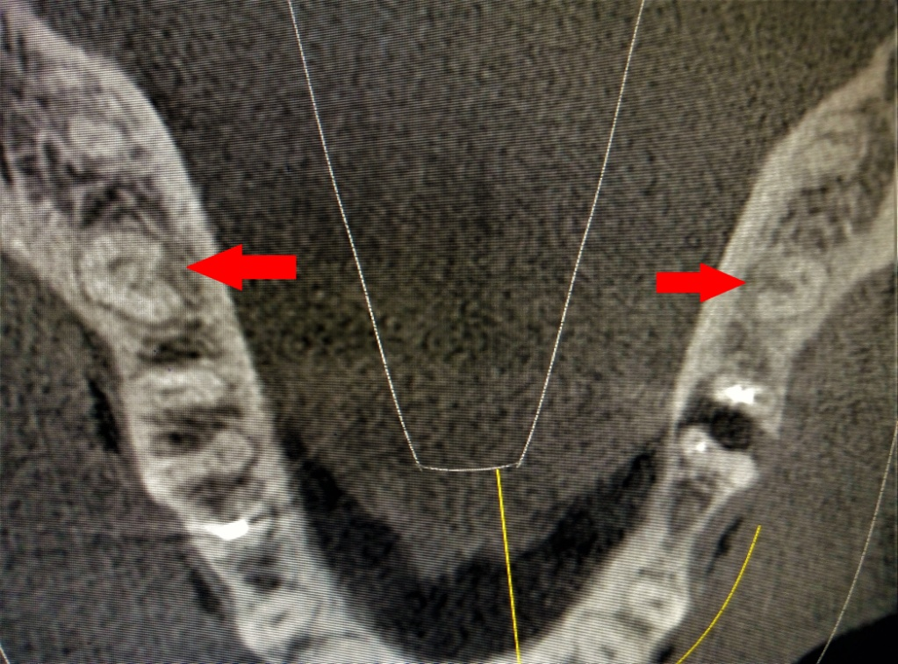
Рис. 46 Аксиальный срез через апикальную треть корней зубов нижней челюсти. Седьмые зубы имеют 1 корень и 2 канала.

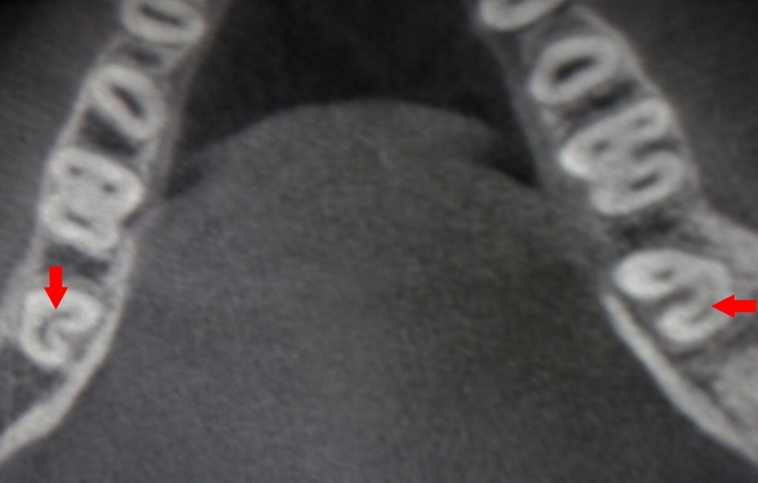
Рис. 47 Аксиальный срез через апикальную треть корней зубов нижней челюсти. Седьмые зубы имеют 1 корень и каналы в форме С-шейпа.

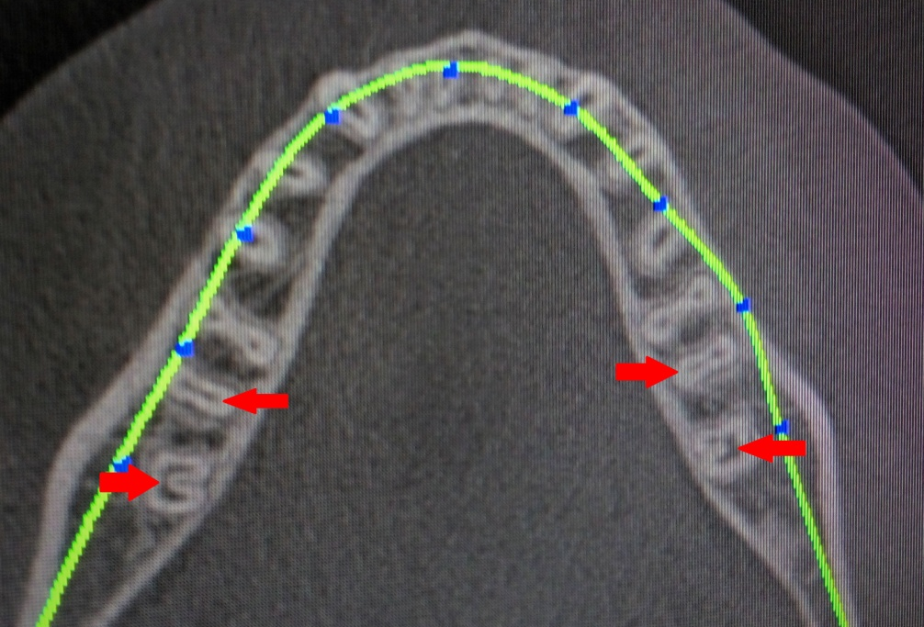
Рис. 48 Аксиальный срез через апикальную треть корней зубов нижней челюсти. Дистальный корень 36 зуба имеет один овальный канал, 46 зуба – 2 канала. Седьмые зубы однокорневые, канал в виде С-шейпа

Глава 4 ЗАКЛЮЧЕНИЕ И ВЫВОДЫ

4.1 Заключение
Цель данного исследования заключалась в выявлении особенностей строения корневых каналов жителей Северо-западного федерального округа на примере города Санкт-Петербурга.
В ходе исследования был определен уровень качества эндодонтического лечения зубов с осложненным кариесом, рассмотрены наиболее частые ошибки в лечении, приводящие к неудачам. Кроме того, было выяснено, какие группы зубов удаляются наиболее часто. В ходе работы были освоены 7 программ для работы с КЛКТ и произведена их оценка. Основной же задачей данного исследования являлось выявление анатомических особенностей канально-корневой системы, встречающихся у жителей города Санкт-Петербурга, по данным КЛКТ.
По результатам анализа 63 компьютерных томограмм была доказана необходимость повышения качества эндодонтического лечения. Неудовлетворительную обтурацию корневых каналов имело 28,8% зубов. Наиболее распространенные причины, такие как недостаточная глубина обтурации, выведение пломбировочного материала в периапикальные ткани, ненахождение всех корневых каналов, очевидно связаны с низким уровнем знания анатомии корневой системы зубов и возможных вариаций в ее строении врачами-стоматологами-терапевтами. [36, 37, 38].
Наиболее часто удаляемыми зубами оказались моляры нижней челюсти (19,9%). Чаще всего обнаруживалось отсутствие первых нижних моляров, начиная уже с молодого возраста (25%). На втором месте по частоте удаления стоят первые верхние моляры (14,3%). Данная группа зубов наиболее часто подвергаются анализу анатомического строения в многочисленных статьях международного уровня и признана в этом плане самой вариативной. [26, 28, 29, 32, 42-55, 60-66].
Верхние и нижние шестые зубы являются первыми из постоянных, прорезывающихся в полости рта. Вследствие анатомического строения фиссур и недостаточных профилактических мероприятий, эти зубы первыми поражаются кариесом. Следовательно, на основании этого можно сделать два вывода. Во-первых, групповая принадлежность удаленных зубов указывает, что основной причиной удаления в настоящее время является осложненный кариес зубов и неэффективность его лечения. Во-вторых, основная причина неудач в эндодонтическом лечении зубов, приводящих к удалению, заключается в нераспознавании анатомических особенностей системы каналов, и как следствие – неудовлетворительной обтурации, приводящей в дальнейшем к развитию периапикальной патологии и потере зуба.
По ходу исследования 63 КЛКТ происходило знакомство и обучение с работой 7 программ для обработки данных компьютерных томографов. Был произведен анализ их базового интерфейса, удобство работы, скорость освоения, качество выходных данных и другие параметры. Следует сказать, что большинство снимков обрабатывалось в программе Galileos viewer. Однако общее впечатление от работы с ней оценивается как среднее, т.к., по нашему мнению, среди остальных 6 программ есть более быстрые, удобные и имеющие более четкое качество срезов. В качестве примера можно привести One volume viewer и CS 3D imaging. Однако, стоит отметить, что не существует универсальных программ, одинаково приемлемых для стоматологов-терапевтов в планировании эндодонтического лечения, для стоматологов-хирургов в удалении и имплантации, а совместно с ортодонтами - в ортогнатической хирургии, для гнатологов в исследовании состояния височно-нижнечелюстного сустава, для пародонтологов в исследовании состояния пародонта. Поэтому представленные программы не получили должного распространения и популярности в работе врачей-стоматологов.
На наш взгляд, при необходимости ознакомления с анатомией корней и каналов стоит выполнять КЛКТ 1 сегмента, что, во-первых, экономически целесообразно, во-вторых, снижает рентгенологическую нагрузку, в-третьих, снимки только одного сегмента, как правило, имеют более высокое качество, а значит можно более четко рассмотреть и увидеть различные анатомические особенности канально-корневой системы планируемого для эндодонтического лечения зуба.
Анализ аксиальных, саггитальных и трансверзальных срезов 1352 зубов выявил наличие самых разнообразных вариаций строения корней и каналов всех групп зубов. Наиболее часто нестандартную анатомию канально-корневой системы имеют первые и вторые премоляры. У них встретись все возможные варианты строения каналов по классификации Вертуччи, чаще всего встретился 2 тип (53,3%)
Второй группой зубов по вариативности строения являются верхние первые и вторые моляры. Неожиданным было обнаружить довольно частую встречаемость срастания корней и объединение каналов в различных комбинациях (срастание щечных корней, медиально-щечного с небным, дистально-щечного с небным). Это может ввести в заблуждение врача-терапевта при поиске устьев каналов после раскрытия полости зуба, если предварительно перед лечением не была оценена анатомия зуба.
Не менее вариабельной оказалась группа нижних резцов. При наличии у них двухканального строения, раздельный ход каналов, открывающихся двумя отдельными апикальными отверстиями, оказался скорее исключением, чем правилом. При анализе саггитальных срезов нижних резцов встретился 2, 3, 4, 6 тип строения по классификации Вертуччи, чаще всего – 3 тип (70,2%).
В остальных группах зубов также были обнаружены особенности анатомического строения корней и каналов, но уже в единичных случаях.

4.2 Выводы
1. Среднее количество зубов, вылеченных по поводу осложненного кариеса, на человека - 5,73±0,51. Удовлетворительная обтурация корневых каналов – в 71,2 % случаев.
2. Среднее количество удаленных зубов на человека - 6,33±0,67. Чаще всего удаляются нижние шестые зубы – 19,9%.
3. Для работы с конусно-лучевой томографией предпочтительнее использовать программы CS 3D imaging и One volume viewer
4. Наиболее вариативными в анатомическом строении являются верхние премоляры (встречаются все типы строения по классификации Вертуччи), верхние моляры (часто 2-корневое строение и С-шейп каналы) и нижние резцы (25% имеют 2 канала)

4.3 Практические рекомендации
1. Делать рентгенологическое обследование перед эндодонтическим лечением, в идеале – КЛКТ. Рекомендуемый объем исследования – 1 сегмент.
2. Производить оценку анатомии по срезам во всех 3 плоскостях.
3. Соблюдать особую осторожность при работе с группой верхних премоляров и моляров и нижних резцов.
4. Использовать методы обтурации горячей гуттаперчей.

СПИСОК ЛИТЕРАТУРЫ
Учебные пособия:
      - Коэн С., Бернс Р. «Эндодонтия»; под ред. А. М. Соловьевой. - 8-е изд., перераб. и доп. – СПб.: STBOOK, 2007. – 1026 с.
      - Петрикас А.Ж. «Пульпэктомия. Учебное пособие для стоматологов и студентов» — М.: АльфаПресс, 2006. — 300 с.
      - Бир Р., . Бауманн М.А, Ким С.; пер. с англ. Коваленко А.В.; под общ. ред. Виноградовой Т.Ф. «Эндодонтология: атлас по стоматологии» - М.: МЕДпресс-информ, 2004. - 363 с.
      - Кузьмина Д.А., Пихур О.Л., Иванов А.С. «Эндодонтическое лечение зубов: методология и технология: учеб. пособие. 2-е изд., испр. и доп. – СПб: СпецЛит, 2013.-223 с.
      - Ламли Ф., Адамс Н., Томсон Ф. пер. с англ. ; под общ. ред. проф. Макеевой И.М.. «Практическая клиническая эндодонтия» — М. : МЕДпресс-информ, 2007. — 128 с.
      - Johnson W. «Color atlas of endodontics» - Philadelphia, 2002. – 203 с.
      - Тронстад Л. ; пер.с англ.; под ред. проф. Т.Ф.Виноградовой «Клиническая эндодонтия» — М.: МЕДпресс-информ, 2006. — 288 с.
      - Николаев А.И. , Цепов Л.М. «Практическая терапевтическая стоматология: Учебное пособие» (8-е изд.) М.: МЕДпресс-информ, 2008. — 960 с.
      - Боровский, Е. В. «Клиническая эндодонтия» 2-е изд., доп. и испр. - М.: Стоматология, 2003. - 175 с.
      - Латышева С.В., Абаимова О.И., Будевская Т.В, «Ошибки, осложнения в эндодонтии и методы их профилактики : учеб.-метод. пособие» – Минск: БГМУ, 2012. – 43 с.
      - Бутвиловский А.В., Пищинский А.И., Делендик А.И. «Современные принципы эндодонтического лечения : учеб.-метод. пособие» – Минск: БГМУ, 2015. – 34 с.
      - Васильков С.С. Программа для визуализации данных компьютерной томографии i-CATVision: метод. пособие. – СПб: KaVo. - 2015. – 78 c.
      - Быков В.Л. «Гистология и эмбриология органов полости рта человека: Учебное пособие» Издание второе, исправл. – СПб: «Специальная литература». – 1998. – 248 с.

Статьи:
      - Ярулина З.И. Особенности лучевой анатомии зубов по данным конусно-лучевой компьютерной томографии: обзор //X-Ray Art. – 2012. -№1. – с. 8-15
      - Сулковская С.П Эффективность терапевтического лечения кариеса зубов и его осложнений: автореф. дис. на соиск. учен. степ. к.м.н.: Спец. 14.00.21 - Минск:БГМУ - 2004. – 24 с.
      - Наумович С.С., Наумович С.А. «Конусно-лучевая компьютерная томография: современные возможности и перспективы применения в стоматологии» //Современная стоматология – 2012.- №2 – с. 31-36.
      - Батюков Н.М., Константинов А.А., Чибисова М.А. «Возможности визуализации структуры зубов с помощью конусно-лучевой компьютерной томографии и микроскопа при эндодонтическом лечении» //Институт стоматологии – 2016 - №3(72) – с.38-41
      - Петрикас А.Ж., Захарова Е.Л., Ольховская Е.Б., Честных Е.В. «Распространенность осложнений кариеса зубов» //Стоматология – 2014. - №1 – с. 19-20.
      - Васильев Ю.А. Цифровая микрофокусная технология рентгенографии в оценке анатомического строения зубов: экспериментальное исследование : автореф. дис. на соиск. учен. степ. к.м.н: Спец. 14.01.13 – М. МГМСУ им. А.И. Евдокимова - 2015. – 167 с.
      - Мехтиев Р. С. С-образная канально-корневая система вторых нижних моляров. //«Актуальные проблемы современной медицины и фармации» Сборник тезисов докладов 68-й научно-практической конференции студентов и молодых ученых с международным участием. – Минск: БДМУ. – 2014. – с.1079.
      - Гажва С.И., Гуренкова Н.А., Зызов И.М., Кучер В.А., Гулуев Р.С. «Анатомо-морфологические особенности строения системы корневых каналов передней группы зубов» //Здоровье и образование в XXI веке – 2011. - №1. том 13- с. 85-88.
      - Македонова Ю.А., Фирсова И.В., Поройский С.В., Триголос Н.Н., Марымова Е.Б. «Клинико–рентгенологические особенности строения полости зуба и корневых каналов зубов верхней челюсти» //Электронный научный журнал «Современные проблемы науки и образования». – 2015. - №1.
      - Македонова Ю.А., Фирсова И.В., Поройский С.В., Триголос Н.Н., Марымова Е.Б. «Клинико–рентгенологические особенности строения полости зуба и корневых каналов зубов нижней челюсти» //Электронный научный журнал «Современные проблемы науки и образования». – 2015. - №1.
      - Халуева Т.С, Красникова О.П. «Анатомо-топографические особенности строения системы корневых каналов боковой группы зубов» //Инновации в современном мире: сборник статей Международной научно- практической конференции. – 2015.- с.93-95.
      - Бешкенадзе Е.И., Чипашвили Н.Ш. « Морфологическая характеристика каналов и корней первого премоляра верхней челюсти в грузинской популяции» //Georgian Medical News – 2013. - №219 – с.22-28
      - Чипашвили Н.Ш., Бешкенадзе Е.И. «Анатомические особенности первых моляров верхней челюсти у населения Грузии» //Georgian Medical News – 2014. - №232 – с.28-33.
      - Beshkenadze E., Chipashvili N. Anatomo-morphological features of the root canal system in Georgian population – cone-beam computed tomography study. //Georgian Medical News – 2015. - №247 – с.7-15
      - Jorge N.R.Martins. Эндодонтическое лечение первого моляра верхней челюсти с семью корневыми каналами, наличие которых подтверждено конусно-лучевой компьютерной томографией, — клинический пример. //Институт стоматологии, 2016.-N 2.-С.34-37.
      - Martins J.N.R., C.Anderson. Эндодонтическое лечение первого моляра нижней челюсти с шестью корневыми каналами— два клинических случая и обзор литературы. //Институт стоматологии, 2016.-N 1.-С.20-23.
      - Триголос Н. Н. Некоторые особенности анатомии полости зуба и корневых каналов // Вестник ВолГМУ. 2007. №2 (22).
      - Кукушкин В.Л., Кукушкина Е.А. О топографии дополнительных каналов постоянных зубов // Эндодонтия today. - 2008. - №1. - С.23-25.
      - Мельниченко Ю.М., Кабак С.Л., Мехтиев Р.С. «Вариантная морфология корневой системы постоянных моляров нижней челюсти» //Современная стоматология. – 2014. - №1. – с.99-102.
      - Чагай А.А., Черкасова Д.В. Роль анатомии зубов при планировании и проведении эндодонтического лечения // Проблемы стоматологии. - 2011.- № 1.-С.28-29
      - Тойбахтина А.А., Заусова О.В. Применение дентальной компьютерной томографии в эндодонтической практике. //Эндодонтия. - №3-4. – 2009.- с.85-88.
      - Адашкина Н.Ю. Возрастные особенности эпидемиологии и клиники пульпита и эффективность его лечения с помощью импульсных лазеров: автореф. дис. на соиск. учен. степ. к.м.н: Спец. 14.00.53 – СПб. Санкт-Петербургский институт биорегуляции и геронтологии СЗО РАМН- 2005. – 178 с.
      - Денисов Л.А., Ковецкая Е.Е., Андреева В.А. «Обоснование повторного эндодонтического лечения». // Стоматолог. Минск – 2013 - № 1 (8). С. 88-93.
      - Гажва С.И., Пиллипенко К.И., Гуренкова Н.А., Зызов И.М «Ошибки и осложнения эндодонтического лечения разных групп зубов»// Медицинская экспертиза и право. - 2011. - № 6. - С. 29-33.
      - Березин К. А. «Клинико-иммунологическая оценка эффективности эндодонтического лечения апикального периодонтита» автореф. дис. на соиск. учен. степ. к.м.н: Спец. 14.00.53 - КазГМУ. - Казань, 2015. – 149 стр.
      - Боровский Е.В. «Как улучшить стоматологическое здоровье россиян?» // Стоматолог. – 2006. – № 12. – С. 5-10.
      - Халилова О.Ю. «Оценка качества обтурации корневых каналов зубов и планирование повторного эндодонтического лечения на основании данных конусно-лучевой компьютерной томографии»: автореф. дис. на соиск. учен. степ. к.м.н: Спец. 14.00.53 -- ФГУ "Центральный научно-исследовательский институт стоматологии"- Москва - 2011.- 161 с.
      - Vertucci FJ. Root canal anatomy of the human permanent teeth. //Oral Surg Oral Med Oral Pathol – 1984. - №58. – p. 589-599.
      - Gulabivala K, Aung TH, Alavi A «Root and canal morphology of Burmese mandibular molars» //International Endodontic Journal – 2001. - №34 – p.359–370.
      - Gulabivala K, Opasanon A, Alavi A. «Root and canal morphology of Thai mandibular molars» //International Endodontic Journal – 2002. - №35 – p.56–62.
      - Sert S, Aslanalp V, Tanalp J. Investigation of the root canal configurations of mandibular permanent teeth in the Turkish population. //International Endodontic Journal, - 2004. - №37. – p.494–499.
      - Fan B, Cheung GS, Fan M, Gutmann JL, Bian Z. C-shaped canal system in mandibular second molars: part I – anatomical features. //Journal of Endodontics -2004. - №30. – p. 899–903.
      - Al-Fouzan K.S.C-shaped root canals in mandibular second molars in a Saudi Arabian population. // International Endodontic Journal – 2002. - №35. – p. 499–504.
      - Melton D.C., Krell K.V., Fuller M.W. Anatomical and histological features of C-shaped canals in mandibular second molars. //Journal of Endodontics - 1991 -№17 – p. 384–388.
      - Jaju PP, Jaju SP. Clinical utility of dental cone-beam computed tomography: current perspectives. Clin Cosmet Investig Dent. 2014. -№6 – p.29-43.
      - Zheng Q, Zhang L, Zhou X, Wang Q, Wang Y, Tang L, Song F, Huang D. C-shaped root canal system in mandibular second molars in a Chinese population evaluated by cone-beam computed tomography. //International Endodontic Journal – 2011. - № 44.- p. 857–862.
      - Suzuki M., Tsujimoto Y., Shintaro K. Morphological Variations of the Root Canal System in C-shaped Roots of the Mandibular Second Molar in a Japanese Population. //International Journal of Oral Science. – 2015. - №13 (3) – p. 81-88.
      - Haddad G.Y., Nehme W.B., Ounsi H.F. «Diagnosis, classification, and frequency of C-shaped canals in mandibular second molars in the Lebanese population» //Journal of Endodontics. – 1999. - №25(4) – p.268-271.
      - Ahmed H.A., Abu-bakr N.H., Yahia N.A., Ibrahim Y.E. Root and canal morphology of permanent mandibular molars in a Sudanese population. //International Endodontic Journal. – 2007. - №40. – p. 766–771.
      - Al-Qudah AA, Awawdeh LA. Root canal morphology of mandibular incisors in a Jordanian population. //International Endodontic Journal, 39, 873–877, 2006.
      - Curzon, M.E.J. Three-rooted mandibular first permanent molars in Greenland Eskimo skulls. //Arctic. - 1974 - vol. 27, No. 2, 150-153.
      - Peiris R, Takahashi M, Sasaki K, Kanazawa E. Root and canal morphology of permanent mandibular molars in a Sri Lankan population. //Odontology. 2007 Jul;95(1):16-23
      - Uma CH, Ramachandran S, Indira R, Shankar P. Canal and isthmus morphology in mandibular incisors - An in vitro study. //Endodontology -2004;16:7-11.
      - Tikku AP, Pandey PW, Shukla I. Intricate internal anatomy of teeth and its clinical significance in endodontics: A review. //Endodontology 2012;24:160-9.
      - Kirilova J, Topalova-Pirinska S. C-shaped configuration of the root canal system-problems and solutions. //Journal of IMAB – 2014. -20:504-509.
      - Peiris R. Root and canal morphology of human permanent teeth in a Sri Lankan and Japanese population. Anthropological Science – 2008. - №116, 123–33.
      - Seo MS, Park DS. C-shaped root canals of mandibular second molars in a Korean population: Clinical observation and in vitro analysis. //International Endodontic Journal. - 2004; - 37:139–44
      - Ferraz JA, Pécora JD. Three-rooted mandibular molars in patients of Mongolian, Caucasian and Negro origin. //Brazilian Dental Journal. - 1993. - №3(2):113-7.
      - Weine FS, Hayami S, Hata G, Toda T. Canal configuration of the mesiobuccal root of the maxillary first molar of a Japanese sub-population. //International Endodontic Journal. – 1999. -№32 – с. 79-87.
      - Walker RT. Root form and canal anatomy of mandibular second molars in a southern Chinese population. //J Endod - 1988; №14: 325–29.
      - Walker RT. Root form and canal anatomy of mandibular first molars in a southern Chinese population. //Endod Dent Traumatol - 1988;4:19–21.
      - Vertucci FJ. Root canal morphology and its relationship to endodontic procedures // Endodontic Topics – 2005.- № 10. – р.3–29
      - Manning SA. Root canal anatomy of mandibular second molars. Part I. //Int Endod J – 1990. - №23:34–9.
      - Pineda, F. and Kuttler, Y. Mesiodistal and buccolingual roentgenographic investigation of 7275 root canals. //Oral Surgery, Oral Medicine, and Oral Pathology – 1972. - №33, 101–110.

